Протокол рассмотрения и оценки котировочных заявок №0169300027813000909-П от 19.12.2013
19 декабря 2013

1. Наименование и способ размещения заказа:
Поставка светодиодных светильников; способ размещения заказа - Запрос котировок

2. Уполномоченный орган
Администрация Катав-Ивановского муниципального района (ИНН 7410001498, КПП 741001001)
Заказчики:
Администрация Катав-Ивановского муниципального района (ИНН 7410001498, КПП 741001001)

3. Предмет контракта:
«Поставка светильников светодиодных»
Начальная (максимальная) цена контракта (с указанием валюты): 449 959,43 (четыреста сорок девять тысяч девятьсот пятьдесят девять рублей сорок три копейки) Российский рубль

4. Извещение о проведении запроса котировок
Извещение о проведении запроса котировок было размещено на официальном сайте www.zakupki.gov.ru (извещение №0169300027813000909 от 06.12.2013).

5. Сведения о комиссии
На заседании комиссии по проведению процедуры рассмотрения и оценки котировочных заявок присутствовали:
Председатель комиссии:
Катунькина Марина Борисовна
Зам. председателя комиссии:
Смольникова Светлана Борисовна
Член комиссии:
Болотникова Наталия Владимировна
Член комиссии:
Ергунова Ольга Викторовна
Член комиссии:
Захаров Алексей Александрович
Секретарь комиссии:
Глазунова Виктория Валерьевна
Присутствовали 6 (шесть) из 7 (семь).

6. Процедура рассмотрения и оценки котировочных заявок
Процедура рассмотрения и оценки котировочных заявок проведена 19.12.2013 по адресу: 456110, Челябинская область, г.Катав-Ивановск, ул.Ст.Разина, 45

7. Котировочные заявки
Все заявки, предоставленные для участия в запросе котировок, были зарегистрированы в Журнале регистрации поступления котировочных заявок в порядке их поступления (Приложение № 1 к настоящему протоколу, являющееся неотъемлемой частью данного протокола). Сведения об участниках размещения заказа, предоставивших заявки, приведены в Приложении № 2 к настоящему протоколу, являющемся неотъемлемой частью данного протокола.
К сроку окончания подачи котировочных заявок было предоставлено заявок – 24 (двадцать четыре) шт.

8. Решение комиссии
Котировочная комиссия рассмотрела заявки в соответствии с требованиями и условиями, установленными в извещении о проведении запроса котировок, и приняла следующие решения:
№ регистр. заявки | Наименование (для юридического лица), фамилия, имя, отчество (для физического лица) участника размещения заказа | Место нахождения (для юридического лица), место жительства (для физического лица) | Решение комиссии
1 | Общество с ограниченной ответственностью "ГлобалЭлектро" | 624090, Свердловская область, г.Верхняя Пышма, ул.Октябрьская, 22, оф.12 | Отказать в допуске
2 | Общество с ограниченной ответственностью "Лед Лайтс" | 142204, Московская область, г.Серпухов, ул.Пушкина, 45 | Отказать в допуске
3 | Общество с ограниченной ответственностью "Центр-Электро" | 620144, г.Екатеринбург, ул.Московская, д.287, оф.315 | Отказать в допуске
4 | Закрытое акционерное общество "Система-Центр" | 302020, г.Орел, Наугорское шоссе, д.5 | Допустить к участию в запросе котировок
5 | Общество с ограниченной ответственностью "Антарекс" | 194356, г.Санкт-Петербург, ул.Хошимина, д.5, корп 1, офис 77 | Допустить к участию в запросе котировок
6 | Общество с ограниченной ответственностью "СДС" | 141009, МО, г.Мытищи, Олимпийский пр-т, д.10, оф.405 | Допустить к участию в запросе котировок
7 | Общество с ограниченной ответственностью "Торговая компания ЛЭП" | 644065, г.Омск, ул.1-ая Заводская, 18 | Отказать в допуске
8 | Закрытое акционерное общество "Нова свет" | 347900, Ростовская обл., г.Таганрог, пер. Комсомольский, к.12 | Допустить к участию в запросе котировок
9 | Семушин Олег Николаевич | 347935, Ростовская обл., г.Таганрог, пер. Смирновский, д.87 | Допустить к участию в запросе котировок
10 | Общество с ограниченной ответственностью "ЭКОЭЛ-ПРО" | 248021, г.Калуга, ул.Московская, д.250 | Отказать в допуске
11 | Общество с ограниченной ответственностью "ГК ПрофЭлектро" | 142784, г.Москва, Деревня Румянцево, стр.2 | Отказать в допуске
12 | Общество с ограниченной ответственностью "Нефтехимавтоматика-СПб" | 199155, г.Санкт-Петербург, ул.Железноводская, д.17/5, лит.Д | Отказать в допуске
13 | Общество с ограниченной ответственностью "ВоВИД" | 454000, г.Челябинск, ул.Комсомольский пр-т, д.72-39 | Допустить к участию в запросе котировок
14 | Общество с ограниченной ответственностью "АСВ-КОМ" | 45092, г.Челябинск, ул.Российская, 279 | Отказать в допуске
15 | Мустакимов Руслан Юрьевич | 456040, Челябинская обл., г.Усть-Катав, МКР-2, д.7, кв.1 | Отказать в допуске
16 | Гималов Флорид Салахетдинович | 456040, Челябинская обл., г.Усть-Катав, МКР-2, д.26, кв.7 | Отказать в допуске
17 | Закрытое акционерное общество "РОСИНВЕСТ-энерго" | 454014, г.Челябинск, ул.Ворошилова, д.10 | Отказать в допуске
18 | Общество с ограниченной ответственностью "ДНОВСКИЙ ЭЛЕКТРОМЕХАНИЧЕСКИЙ ЗАВОД" | 182670, Псковская область, г.Дно, ул.Космонавтов, д.84 | Отказать в допуске
19 | Общество с ограниченной ответственностью "ТД Эталон" | 127055, г.Москва, ул.Новослободская, д.54, стр.2 | Отказать в допуске
20 | Общество с ограниченной ответственностью "СветПриборСервис" | 614066, г.Пермь, ул.Советской Армии, 6, оф.3 | Допустить к участию в запросе котировок
21 | Общество с ограниченной ответственностью "УралТек" | г.Екатеринбург, ул.Фронтовых Бригад, 18 | Допустить к участию в запросе котировок
22 | Общество с ограниченной ответственностью "СВЕТОРЕСУРС" | 196105, г.Санкт_Петербург, Люботинский проспект, дом 5, офис 8 | Отказать в допуске
23 | Общество с ограниченной ответственностью "ЭНЕРГОПРОМ" | 456313, Челябинская область, г.Миасс, Тургоякское шоссе, 13 | Отказать в допуске
24 | Закрытое акционерное общество "Торговый Дом Электротехнологии" | 620017, г.Екатеринбург, ул.Лобкова, д.2 | Допустить к участию в запросе котировок
Результаты рассмотрения котировочных заявок приведены в Приложении №3 к настоящему протоколу (Приложение №3 является неотъемлемой частью данного протокола).

9. Результаты проведения запроса котировок
Победителем в проведении запроса котировок определен участник размещения заказа с номером заявки №6
ИНН 7733797284 Общество с ограниченной ответственностью "СДС" (Адрес: 141009, МО, г.Мытищи, Олимпийский пр-т, д.10, оф.405).
Предложение о цене контракта: 205 700,00 (двести пять тысяч семьсот рублей) Российский рубль
Участник размещения заказа, который сделал лучшее предложение о цене контракта после победителя - участник размещения заказа с номером заявки № 9
Семушин Олег Николаевич (Адрес: 347935, Ростовская обл., г.Таганрог, пер. Смирновский, д.87).
Предложение о цене контракта: 210 000,00 (двести десять тысяч рублей) Российский рубль
В соответствии с частью 8 статьи 47 Федерального закона от 21 июля 2005 г. № 94-ФЗ контракт заключается на условиях, предусмотренных извещением о проведении запроса котировок, по цене, предложенной в котировочной заявке победителя в проведении запроса котировок или в котировочной заявке участника размещения заказа, с которым заключается контракт в случае уклонения победителя в проведении запроса котировок от заключения контракта
Общий перечень предложений о цене, сделанных участниками размещения заказа в ходе запроса котировок, приведен в Приложении №4 к настоящему протоколу (Приложение №4 является неотъемлемой частью данного протокола).

10. Публикация и хранение протокола
Настоящий протокол подлежит размещению на официальном сайте www.zakupki.gov.ru в порядке и в сроки, установленные Федеральным законом от 21 июля 2005 г. № 94-ФЗ.
Настоящий протокол подлежит хранению не менее трех лет с даты подведения итогов настоящего запроса котировок.
______________________________________________/Катунькина Марина Борисовна/
______________________________________________/Смольникова Светлана Борисовна/
______________________________________________/Болотникова Наталия Владимировна/
______________________________________________/Ергунова Ольга Викторовна/
______________________________________________/Захаров Алексей Александрович/
______________________________________________/Глазунова Виктория Валерьевна/

Уполномоченный представитель Администрация Катав-Ивановского муниципального района
  ______________________________________________/________________/
  (ФИО)

(19.12.2013)

Приложение № 1 к Протоколу рассмотрения и оценки котировочных заявок№0169300027813000909-П от 19.12.2013

ЖУРНАЛ РЕГИСТРАЦИИ ПОСТУПЛЕНИЯ КОТИРОВОЧНЫХ ЗАЯВОК

Предмет контракта: Поставка светильников светодиодных

№ п/п | Дата поступления | Время поступления | Регистрационный номер | Форма подачи заявки
1 | 09.12.2013 | 14:19 | 1 | Электронный документ
2 | 10.12.2013 | 13:54 | 2 | Электронный документ
3 | 10.12.2013 | 16:40 | 3 | Электронный документ
4 | 11.12.2013 | 08:00 | 4 | Электронный документ
5 | 12.12.2013 | 13:05 | 5 | Электронный документ
6 | 16.12.2013 | 08:01 | 6 | Электронный документ
7 | 16.12.2013 | 11:52 | 7 | Электронный документ
8 | 17.12.2013 | 08:00 | 8 | Электронный документ
9 | 17.12.2013 | 08:01 | 9 | Электронный документ
10 | 17.12.2013 | 13:56 | 10 | Электронный документ
11 | 17.12.2013 | 15:08 | 11 | Электронный документ
12 | 17.12.2013 | 15:48 | 12 | Электронный документ
13 | 18.12.2013 | 08:00 | 13 | Электронный документ
14 | 18.12.2013 | 08:05 | 14 | Бумажный носитель
15 | 18.12.2013 | 11:20 | 15 | Бумажный носитель
16 | 18.12.2013 | 11:21 | 16 | Бумажный носитель
17 | 18.12.2013 | 11:43 | 17 | Электронный документ
18 | 18.12.2013 | 13:52 | 18 | Бумажный носитель
19 | 18.12.2013 | 14:04 | 19 | Электронный документ
20 | 18.12.2013 | 14:06 | 20 | Электронный документ
21 | 18.12.2013 | 15:16 | 21 | Электронный документ
22 | 18.12.2013 | 15:56 | 22 | Электронный документ
23 | 18.12.2013 | 16:00 | 23 | Электронный документ
24 | 18.12.2013 | 16:11 | 24 | Электронный документ

Приложение № 2 к Протоколу рассмотрения и оценки котировочных заявок№0169300027813000909-П от 19.12.2013

УЧАСТНИКИ РАЗМЕЩЕНИЯ ЗАКАЗА, ПРЕДОСТАВИВШИЕ КОТИРОВОЧНЫЕ ЗАЯВКИ

Предмет контракта: Поставка светильников светодиодных
Начальная (максимальная) цена контракта (с указанием валюты): 449 959,43 (четыреста сорок девять тысяч девятьсот пятьдесят девять рублей сорок три копейки) Российский рубль
Подано заявок: | 24 |  | (двадцать четыре) | шт.
 | (цифрами) |  | (прописью)

№ регистр. заявки | Наименование участника размещения заказа, ИНН, КПП (для юридических лиц) или ФИО (для физических лиц) | Место нахождения (для юридического лица), место жительства (для физического лица) | Сведения, содержащиеся в котировочной заявке
1 | Общество с ограниченной ответственностью "ГлобалЭлектро" , ИНН 6686027519 | 624090, Свердловская область, г.Верхняя Пышма, ул.Октябрьская, 22, оф.12 | Наименование и характеристики поставляемых товаров: указаны в приложении 5 к протоколу  Сведения о включенных или не включенных расходах в цену товара, работы, услуги: Цена контракта указана с учетом затрат на погрузку, разгрузку, транспортировку до учреждения, страхование, уплату налогов, сборов и других обязательных платежей, связанных с исполнением контракта
2 | Общество с ограниченной ответственностью "Лед Лайтс" , ИНН 5043049200 | 142204, Московская область, г.Серпухов, ул.Пушкина, 45 | Наименование и характеристики поставляемых товаров: указаны в приложении 5 к протоколу  Сведения о включенных или не включенных расходах в цену товара, работы, услуги: Цена контракта указана с учетом затрат на погрузку, разгрузку, транспортировку до учреждения, страхование, уплату налогов, сборов и других обязательных платежей, связанных с исполнением контракта
3 | Общество с ограниченной ответственностью "Центр-Электро" , ИНН 6685014299 | 620144, г.Екатеринбург, ул.Московская, д.287, оф.315 | Наименование и характеристики поставляемых товаров: указаны в приложении 5 к протоколу  Сведения о включенных или не включенных расходах в цену товара, работы, услуги: Цена контракта указана с учетом затрат на погрузку, разгрузку, транспортировку до учреждения, страхование, уплату налогов, сборов и других обязательных платежей, связанных с исполнением контракта
4 | Закрытое акционерное общество "Система-Центр" , ИНН 5725002371, КПП 572501001 | 302020, г.Орел, Наугорское шоссе, д.5 | Наименование и характеристики поставляемых товаров: указаны в приложении 5 к протоколу  Сведения о включенных или не включенных расходах в цену товара, работы, услуги: Цена контракта указана с учетом затрат на погрузку, разгрузку, транспортировку до учреждения, страхование, уплату налогов, сборов и других обязательных платежей, связанных с исполнением контракта
5 | Общество с ограниченной ответственностью "Антарекс" , ИНН 7802838583, КПП 780201001 | 194356, г.Санкт-Петербург, ул.Хошимина, д.5, корп 1, офис 77 | Наименование и характеристики поставляемых товаров: указаны в приложении 5 к протокоу  Сведения о включенных или не включенных расходах в цену товара, работы, услуги: Цена контракта указана с учетом затрат на погрузку, разгрузку, транспортировку до учреждения, страхование, уплату налогов, сборов и других обязательных платежей, связанных с исполнением контракта
6 | Общество с ограниченной ответственностью "СДС" , ИНН 7733797284 | 141009, МО, г.Мытищи, Олимпийский пр-т, д.10, оф.405 | Наименование и характеристики поставляемых товаров: указаны в приложении 5 к протоколу  Сведения о включенных или не включенных расходах в цену товара, работы, услуги: Цена контракта указана с учетом затрат на погрузку, разгрузку, транспортировку до учреждения, страхование, уплату налогов, сборов и других обязательных платежей, связанных с исполнением контракта
7 | Общество с ограниченной ответственностью "Торговая компания ЛЭП" , ИНН 5501230526, КПП 550101001 | 644065, г.Омск, ул.1-ая Заводская, 18 | Наименование и характеристики поставляемых товаров: указаны в приложении 5 к протоколу  Сведения о включенных или не включенных расходах в цену товара, работы, услуги: Цена контракта указана с учетом затрат на погрузку, разгрузку, транспортировку до учреждения, страхование, уплату налогов, сборов и других обязательных платежей, связанных с исполнением контракта
8 | Закрытое акционерное общество "Нова свет" , ИНН 6154571630, КПП 615401001 | 347900, Ростовская обл., г.Таганрог, пер. Комсомольский, к.12 | Наименование и характеристики поставляемых товаров: указаны в приложении 5 к протоколу  Сведения о включенных или не включенных расходах в цену товара, работы, услуги: Цена контракта указана с учетом затрат на погрузку, разгрузку, транспортировку до учреждения, страхование, уплату налогов, сборов и других обязательных платежей, связанных с исполнением контракта
9 | Семушин Олег Николаевич | 347935, Ростовская обл., г.Таганрог, пер. Смирновский, д.87 | Наименование и характеристики поставляемых товаров: указаны в приложении 5 к протоколу  Сведения о включенных или не включенных расходах в цену товара, работы, услуги: Цена контракта указана с учетом затрат на погрузку, разгрузку, транспортировку до учреждения, страхование, уплату налогов, сборов и других обязательных платежей, связанных с исполнением контракта
10 | Общество с ограниченной ответственностью "ЭКОЭЛ-ПРО" , ИНН 4029045322, КПП 402801001 | 248021, г.Калуга, ул.Московская, д.250 | Наименование и характеристики поставляемых товаров: указаны в приложении 5 к протоколу  Сведения о включенных или не включенных расходах в цену товара, работы, услуги: Цена контракта указана с учетом затрат на погрузку, разгрузку, транспортировку до учреждения, страхование, уплату налогов, сборов и других обязательных платежей, связанных с исполнением контракта
11 | Общество с ограниченной ответственностью "ГК ПрофЭлектро" , ИНН 7751506499 | 142784, г.Москва, Деревня Румянцево, стр.2 | Наименование и характеристики поставляемых товаров: указаны в приложении 5 к протоколу  Сведения о включенных или не включенных расходах в цену товара, работы, услуги: Цена контракта указана с учетом затрат на погрузку, разгрузку, транспортировку до учреждения, страхование, уплату налогов, сборов и других обязательных платежей, связанных с исполнением контракта
12 | Общество с ограниченной ответственностью "Нефтехимавтоматика-СПб" , ИНН 7801360336 | 199155, г.Санкт-Петербург, ул.Железноводская, д.17/5, лит.Д | Наименование и характеристики поставляемых товаров: указаны в приложении 5 к протоколу  Сведения о включенных или не включенных расходах в цену товара, работы, услуги: Цена контракта указана с учетом затрат на погрузку, разгрузку, транспортировку до учреждения, страхование, уплату налогов, сборов и других обязательных платежей, связанных с исполнением контракта
13 | Общество с ограниченной ответственностью "ВоВИД" , ИНН 7448158811 | 454000, г.Челябинск, ул.Комсомольский пр-т, д.72-39 | Наименование и характеристики поставляемых товаров: указаны в приложении 5 к протоколу  Сведения о включенных или не включенных расходах в цену товара, работы, услуги: Цена контракта указана с учетом затрат на погрузку, разгрузку, транспортировку до учреждения, страхование, уплату налогов, сборов и других обязательных платежей, связанных с исполнением контракта
14 | Общество с ограниченной ответственностью "АСВ-КОМ" , ИНН 7451291073 | 45092, г.Челябинск, ул.Российская, 279 | Наименование и характеристики поставляемых товаров: указаны в приложении 5 к протоколу  Сведения о включенных или не включенных расходах в цену товара, работы, услуги: Цена контракта указана с учетом затрат на погрузку, разгрузку, транспортировку до учреждения, страхование, уплату налогов, сборов и других обязательных платежей, связанных с исполнением контракта
15 | Мустакимов Руслан Юрьевич | 456040, Челябинская обл., г.Усть-Катав, МКР-2, д.7, кв.1 | Наименование и характеристики поставляемых товаров: указаны в приложении 5 к протоколу  Сведения о включенных или не включенных расходах в цену товара, работы, услуги: Цена контракта указана с учетом затрат на погрузку, разгрузку, транспортировку до учреждения, страхование, уплату налогов, сборов и других обязательных платежей, связанных с исполнением контракта
16 | Гималов Флорид Салахетдинович | 456040, Челябинская обл., г.Усть-Катав, МКР-2, д.26, кв.7 | Наименование и характеристики поставляемых товаров: указаны в приложении 5 к протоколу  Сведения о включенных или не включенных расходах в цену товара, работы, услуги: Цена контракта указана с учетом затрат на погрузку, разгрузку, транспортировку до учреждения, страхование, уплату налогов, сборов и других обязательных платежей, связанных с исполнением контракта
17 | Закрытое акционерное общество "РОСИНВЕСТ-энерго" , ИНН 7452030719 | 454014, г.Челябинск, ул.Ворошилова, д.10 | Наименование и характеристики поставляемых товаров: указаны в приложении 5 к протоколу  Сведения о включенных или не включенных расходах в цену товара, работы, услуги: Цена контракта указана с учетом затрат на погрузку, разгрузку, транспортировку до учреждения, страхование, уплату налогов, сборов и других обязательных платежей, связанных с исполнением контракта
18 | Общество с ограниченной ответственностью "ДНОВСКИЙ ЭЛЕКТРОМЕХАНИЧЕСКИЙ ЗАВОД" , ИНН 6005003775 | 182670, Псковская область, г.Дно, ул.Космонавтов, д.84 | Наименование и характеристики поставляемых товаров: указаны в приложении 5 к протоколу  Сведения о включенных или не включенных расходах в цену товара, работы, услуги: Цена контракта указана с учетом затрат на погрузку, разгрузку, транспортировку до учреждения, страхование, уплату налогов, сборов и других обязательных платежей, связанных с исполнением контракта
19 | Общество с ограниченной ответственностью "ТД Эталон" , ИНН 7707785589 | 127055, г.Москва, ул.Новослободская, д.54, стр.2 | Наименование и характеристики поставляемых товаров: указаны в приложении 5 к протоколу  Сведения о включенных или не включенных расходах в цену товара, работы, услуги: Цена контракта указана с учетом затрат на погрузку, разгрузку, транспортировку до учреждения, страхование, уплату налогов, сборов и других обязательных платежей, связанных с исполнением контракта
20 | Общество с ограниченной ответственностью "СветПриборСервис" , ИНН 5905248575 | 614066, г.Пермь, ул.Советской Армии, 6, оф.3 | Наименование и характеристики поставляемых товаров: указаны в приложении 5 к протоколу  Сведения о включенных или не включенных расходах в цену товара, работы, услуги: Цена контракта указана с учетом затрат на погрузку, разгрузку, транспортировку до учреждения, страхование, уплату налогов, сборов и других обязательных платежей, связанных с исполнением контракта
21 | Общество с ограниченной ответственностью "УралТек" , ИНН 6686019638 | г.Екатеринбург, ул.Фронтовых Бригад, 18 | Наименование и характеристики поставляемых товаров: указаны в приложении 5 к протоколу  Сведения о включенных или не включенных расходах в цену товара, работы, услуги: Цена контракта указана с учетом затрат на погрузку, разгрузку, транспортировку до учреждения, страхование, уплату налогов, сборов и других обязательных платежей, связанных с исполнением контракта
22 | Общество с ограниченной ответственностью "СВЕТОРЕСУРС" , ИНН 7816484736 | 196105, г.Санкт_Петербург, Люботинский проспект, дом 5, офис 8 | Наименование и характеристики поставляемых товаров: указаны в приложении 5 к протоколу  Сведения о включенных или не включенных расходах в цену товара, работы, услуги: Цена контракта указана с учетом затрат на погрузку, разгрузку, транспортировку до учреждения, страхование, уплату налогов, сборов и других обязательных платежей, связанных с исполнением контракта
23 | Общество с ограниченной ответственностью "ЭНЕРГОПРОМ" , ИНН 7710753570, КПП 771001001 | 456313, Челябинская область, г.Миасс, Тургоякское шоссе, 13 | Наименование и характеристики поставляемых товаров: указаны в приложении 5 к протоколу  Сведения о включенных или не включенных расходах в цену товара, работы, услуги: Цена контракта указана с учетом затрат на погрузку, разгрузку, транспортировку до учреждения, страхование, уплату налогов, сборов и других обязательных платежей, связанных с исполнением контракта
24 | Закрытое акционерное общество "Торговый Дом Электротехнологии" , ИНН 6673176841 | 620017, г.Екатеринбург, ул.Лобкова, д.2 | Наименование и характеристики поставляемых товаров: указаны в приложении 5 к протоколу  Сведения о включенных или не включенных расходах в цену товара, работы, услуги: Цена контракта указана с учетом затрат на погрузку, разгрузку, транспортировку до учреждения, страхование, уплату налогов, сборов и других обязательных платежей, связанных с исполнением контракта

Приложение № 3 к Протоколу рассмотрения и оценки котировочных заявок№0169300027813000909-П от 19.12.2013

СВЕДЕНИЯ О РЕШЕНИИ КОМИССИИ

Предмет контракта: Поставка светильников светодиодных

№ регистр. заявки | Наименование участника размещения заказа, ИНН, КПП (для юридических лиц) или ФИО (для физических лиц) | Решение комиссии | Причина отказа
1 | ИНН 6686027519, Общество с ограниченной ответственностью "ГлобалЭлектро" | Отказ в допуске | Причина отказа: Котировочная заявка не соответствует требованиям, установленным в извещении о проведении запроса котировок  Пояснение: По позиции 2 предложен светильник с количеством светодиодов 56, требовалось не менее 60 - ч.3 ст.47 № 94-ФЗ
2 | ИНН 5043049200, Общество с ограниченной ответственностью "Лед Лайтс" | Отказ в допуске | Причина отказа: Котировочная заявка не соответствует требованиям, установленным в извещении о проведении запроса котировок  Пояснение: Котировочная заявка не содержит электронную цифровую подпись, оформлена не в соответствии с требованиями котировочной документации (приложение 5), указаны не все ребуемые характеристики светильников - - ч.3 ст.47 № 94-ФЗ
3 | ИНН 6685014299, Общество с ограниченной ответственностью "Центр-Электро" | Отказ в допуске | Причина отказа: Котировочная заявка не соответствует требованиям, установленным в извещении о проведении запроса котировок  Пояснение: Предложены светильники с потребляемой мощность 30 Вт, требовались с мощностью не менее 32 Вт, в котировочной заявке указаны не все требуемые характеристики, что не позволяет оценить соответствие предлагаемого товара требованиям котировочной документации - - ч.3 ст.47 № 94-ФЗ
4 | ИНН 5725002371, КПП 572501001, Закрытое акционерное общество "Система-Центр" | Допустить к участию в запросе котировок | -
5 | ИНН 7802838583, КПП 780201001, Общество с ограниченной ответственностью "Антарекс" | Допустить к участию в запросе котировок | -
6 | ИНН 7733797284, Общество с ограниченной ответственностью "СДС" | Допустить к участию в запросе котировок | -
7 | ИНН 5501230526, КПП 550101001, Общество с ограниченной ответственностью "Торговая компания ЛЭП" | Отказ в допуске | Причина отказа: Котировочная заявка не соответствует требованиям, установленным в извещении о проведении запроса котировок  Пояснение: По позиции 2 характеристики товара не соответствуют запрашиваемым: указана характеристика "светорассеивающее стекло монолитный поликарбонат с защитой от УФ", а требовалось "светорассеивающее стекло монолитный поликарбонат с рифленой поверхностью "призма" с защитой от УФ" - ч.3 ст.47 № 94-ФЗ
8 | ИНН 6154571630, КПП 615401001, Закрытое акционерное общество "Нова свет" | Допустить к участию в запросе котировок | -
9 | Семушин Олег Николаевич | Допустить к участию в запросе котировок | -
10 | ИНН 4029045322, КПП 402801001, Общество с ограниченной ответственностью "ЭКОЭЛ-ПРО" | Отказ в допуске | Причина отказа: Котировочная заявка не соответствует требованиям, установленным в извещении о проведении запроса котировок  Пояснение: по позиции 1 указаны не полные данные по характеристике "цветовая температура световой поток с учетом рассеивающего элемента" - ч.3 ст.47 № 94-ФЗ
11 | ИНН 7751506499, Общество с ограниченной ответственностью "ГК ПрофЭлектро" | Отказ в допуске | Причина отказа: Котировочная заявка не соответствует требованиям, установленным в извещении о проведении запроса котировок  Пояснение: характеристики предложенных светильников не соответствуют требуемым: потребляемая мощность предложена 39Вт, требовалось не более 35 Вт, по позиции 1 указаны не полные данные по характеристике "цветовая температура световой поток с учетом рассеивающего элемента" - ч.3 ст.47 № 94-ФЗ
12 | ИНН 7801360336, Общество с ограниченной ответственностью "Нефтехимавтоматика-СПб" | Отказ в допуске | Причина отказа: Котировочная заявка не соответствует требованиям, установленным в извещении о проведении запроса котировок  Пояснение: характеристики предложенных светильников не соответствуют требуемым: по позиции 1 по характеристикам "количество светодиодов" - 84 (должно быть не более 72), световая отдача диодо - 40 (должно быть не менее 52), не указаны полные характеристики светорассеивающего стекла, по позиции 2 по характеристике световая отдача диодо - 40 (должно быть не менее 52), не указаны полные характеристики светорассеивающего стекла - ч.3 ст.47 № 94-ФЗ
13 | ИНН 7448158811, Общество с ограниченной ответственностью "ВоВИД" | Допустить к участию в запросе котировок | -
14 | ИНН 7451291073, Общество с ограниченной ответственностью "АСВ-КОМ" | Отказ в допуске | Причина отказа: Котировочная заявка не соответствует требованиям, установленным в извещении о проведении запроса котировок  Пояснение: в котировочной заявке указаны не все требуемые характеристики, что не позволяет оценить соответствие предлагаемого товара требованиям котировочной документации, по позиции 2 количество светодиодов предложено 56, а должно быть не менее 60 - ч.3 ст.47 № 94-ФЗ
15 | Мустакимов Руслан Юрьевич | Отказ в допуске | Причина отказа: Котировочная заявка не соответствует требованиям, установленным в извещении о проведении запроса котировок  Пояснение: в котировочной заявке не указаны характеристики предлагаемых светильников, что не позволяет оценить соответствие предлагаемого товара требованиям котировочной документации - ч.3 ст.47 № 94-ФЗ
16 | Гималов Флорид Салахетдинович | Отказ в допуске | Причина отказа: Котировочная заявка не соответствует требованиям, установленным в извещении о проведении запроса котировок  Пояснение: в котировочной заявке не указаны характеристики предлагаемых светильников, что не позволяет оценить соответствие предлагаемого товара требованиям котировочной документации - ч.3 ст.47 № 94-ФЗ
17 | ИНН 7452030719, Закрытое акционерное общество "РОСИНВЕСТ-энерго" | Отказ в допуске | Причина отказа: Котировочная заявка не соответствует требованиям, установленным в извещении о проведении запроса котировок  Пояснение: Котировочная заявка не содержит электронную цифровую подпись, характеристики предлагаемого товара указаны не в котировочной заявке, как требуется по форме приложения 3 к извещению, а отдельно, указанные характеристики не соответствуют требованиям котировочного запроса - ч.3 ст.47 № 94-ФЗ
18 | ИНН 6005003775, Общество с ограниченной ответственностью "ДНОВСКИЙ ЭЛЕКТРОМЕХАНИЧЕСКИЙ ЗАВОД" | Отказ в допуске | Причина отказа: Котировочная заявка не соответствует требованиям, установленным в извещении о проведении запроса котировок  Пояснение: не указаны конкретные характристики предлагаемых светильников, характеристики сопроводжаются словами "не менее", "не более", либо указан диапазон вместо конкретного значения (в частности количество светильников, потребляемая мощность) - ч.3 ст.47 № 94-ФЗ
19 | ИНН 7707785589, Общество с ограниченной ответственностью "ТД Эталон" | Отказ в допуске | Причина отказа: Котировочная заявка не соответствует требованиям, установленным в извещении о проведении запроса котировок  Пояснение: Характеристики предлагаемых светильников не соответствуют требуемым: потребляемая мощность предложена 36, должно быть не более 35Вт, световая отдача диодо предложена 50, должна быть не менее 52, ресурс работы светильника предложен 50000, должен быть не менее 70000 часо, не указана характеристика "рабочий ток" - ч.3 ст.47 № 94-ФЗ
20 | ИНН 5905248575, Общество с ограниченной ответственностью "СветПриборСервис" | Допустить к участию в запросе котировок | -
21 | ИНН 6686019638, Общество с ограниченной ответственностью "УралТек" | Допустить к участию в запросе котировок | -
22 | ИНН 7816484736, Общество с ограниченной ответственностью "СВЕТОРЕСУРС" | Отказ в допуске | Причина отказа: Котировочная заявка не соответствует требованиям, установленным в извещении о проведении запроса котировок  Пояснение: в котировочной заявке указаны не все требуемые характеристики (температурный режим, ЭМС), что не позволяет оценить соответствие предлагаемого товара требованиям котировочной документации - ч.3 ст.47 № 94-ФЗ
23 | ИНН 7710753570, КПП 771001001, Общество с ограниченной ответственностью "ЭНЕРГОПРОМ" | Отказ в допуске | Причина отказа: Предложенная в котировочной заявке цена товаров, работ, услуг превышает максимальную цену, указанную в извещении о проведении запроса котировок  Пояснение: предложенная цена превышает начальную, предложен один вид светильников вместо двух, указаны характеристики предлагаемых светильников - ч.3 ст.47 № 94-ФЗ
24 | ИНН 6673176841, Закрытое акционерное общество "Торговый Дом Электротехнологии" | Допустить к участию в запросе котировок | -

Приложение №4 к Протоколу рассмотрения и оценки котировочных заявок№0169300027813000909-П от 19.12.2013

ОБЩИЕ РЕЗУЛЬТАТЫ ПРОВЕДЕНИЯ ЗАПРОСА КОТИРОВОК

Предмет контракта: Поставка светильников светодиодных

№ регистр. заявки | Участник размещения заказа | Предложение поставщика о цене | Результат запроса котировок
1 | Общество с ограниченной ответственностью "ГлобалЭлектро" | 256 500,00
2 | Общество с ограниченной ответственностью "Лед Лайтс" | 239 400,00
3 | Общество с ограниченной ответственностью "Центр-Электро" | 336 517,74
4 | Закрытое акционерное общество "Система-Центр" | 384 750,00
5 | Общество с ограниченной ответственностью "Антарекс" | 363 930,00
6 | Общество с ограниченной ответственностью "СДС" | 205 700,00 | Победитель
7 | Общество с ограниченной ответственностью "Торговая компания ЛЭП" | 194 660,00
8 | Закрытое акционерное общество "Нова свет" | 211 000,00
9 | Семушин Олег Николаевич | 210 000,00 | Лучшее предложение о цене контракта после победителя
10 | Общество с ограниченной ответственностью "ЭКОЭЛ-ПРО" | 293 260,00
11 | Общество с ограниченной ответственностью "ГК ПрофЭлектро" | 329 785,47
12 | Общество с ограниченной ответственностью "Нефтехимавтоматика-СПб" | 342 000,00
13 | Общество с ограниченной ответственностью "ВоВИД" | 299 250,00
14 | Общество с ограниченной ответственностью "АСВ-КОМ" | 306 800,00
15 | Мустакимов Руслан Юрьевич | 375 000,00
16 | Гималов Флорид Салахетдинович | 369 000,00
17 | Закрытое акционерное общество "РОСИНВЕСТ-энерго" | 373 038,73
18 | Общество с ограниченной ответственностью "ДНОВСКИЙ ЭЛЕКТРОМЕХАНИЧЕСКИЙ ЗАВОД" | 296 700,00
19 | Общество с ограниченной ответственностью "ТД Эталон" | 320 025,00
20 | Общество с ограниченной ответственностью "СветПриборСервис" | 393 300,00
21 | Общество с ограниченной ответственностью "УралТек" | 294 975,00
22 | Общество с ограниченной ответственностью "СВЕТОРЕСУРС" | 400 410,10
23 | Общество с ограниченной ответственностью "ЭНЕРГОПРОМ" | 699 872,16
24 | Закрытое акционерное общество "Торговый Дом Электротехнологии" | 393 300,00

Приложение № 5
К протоколу №0169300027813000909-П от 19.12.2013г

СВЕДЕНИЯ
о наименовании, характеристиках поставляемых товаров,
содержащиеся в заявках участников размещения заказа

Предмет контракта: поставка светодиодных светильников
Заказчик – Администрация Катав-Иавновского муниципального района

- ООО «ГлобалЭлектро», 624090, Свердловская область, г.Верхняя Пышма, ул.Октябрьская, 22, оф.12

№п/п | Наименование, характеристики  поставляемых товаров
 | Светодиодный светильник УСС-1
1 | Напряжение питания | 140 - 270 В
2 | Потребляемая мощность | 32 В
3 | Габариты длина х ширина х высота | 595 х 595 х 40 мм
4 | Цветовая температура световой поток  с учетом рассеивающего элемента (погрешность измерений +/- 10%) | 4000 К  3600 лм  нормальный белый
5 | Рабочий ток, мА | 350
6 | Вес | 3 кг
7 | Угол расхождения светового потока | 120°
8 | Световая эффективность прибора, Лм/Вт | 96
9 | Количество и марка светодиодов в светильнике | 56 светодиодов марки LG
10 | Индекс цветопередачи, CRI | 85
11 | Коэффициент пульсации светового потока, % | 0.2
12 | Световая отдача диода, люмен | 75
13 | Светильник - соответствует климатическому исполнению УХЛ4 по ГОСТ 15150.
14 | Светильник должен сохраняет свои характеристики при температуре окружающего воздуха от +1 до плюс 50⁰С
15 | Степень защиты светильников от проникновения пыли, твердых тел и влаги IP40 по ГОСТ14254.
16 | Соответствие всем требованиям по ЭМС (электромагнитной совместимости) согласно ГОСТ Р 51317.3.2-2006, ГОСТ Р 51317.3.3-2008.
17 | Светорассеивающее стекло монолитный поликарбонат с рифленой поверхностью "призма" с защитой от УФ.
18 | Ресурс работы светильника, часов – 100 000.
 | Светодиодный светильник УСС-2
 | Напряжение питания |  | 140 - 270 В
 | Потребляемая мощность |  | 32 В
 | Габариты длина х ширина х высота |  | 1200 х 180 х 40 мм
 | Цветовая температура световой поток  с учетом рассеивающего элемента (погрешность измерений +/- 10%) |  | 4000 К  3600 лм  нормальный белый
 | Рабочий ток, мА |  | 350
 | Вес |  | 3 кг
 | Угол расхождения светового потока |  | 120°
 | Световая эффективность прибора, Лм/Вт |  | 96
 | Количество и марка светодиодов в светильнике |  | 56 светодиодов марки LG
 | Индекс цветопередачи, CRI |  | 85
 | Коэффициент пульсации светового потока, % |  | 0.02
 | Световая отдача диода, люмен |  | 75
 | Светильник - соответствует климатическому исполнению УХЛ4 по ГОСТ 15150.
 | Светильник должен сохраняет свои характеристики при температуре окружающего воздуха от +1 до плюс 50⁰С
 | Степень защиты светильников от проникновения пыли, твердых тел и влаги IP40 по ГОСТ14254.
 | Соответствие всем требованиям по ЭМС (электромагнитной совместимости) согласно ГОСТ Р 51317.3.2-2006, ГОСТ Р 51317.3.3-2008.
 | Светорассеивающее стекло монолитный поликарбонат с рифленой поверхностью "призма" с защитой от УФ.
 | Ресурс работы светильника, часов – 100 000.

- ООО «Лед Лайтс», 142204, Московская область, г.Серпухов, ул.Пушкина, 45

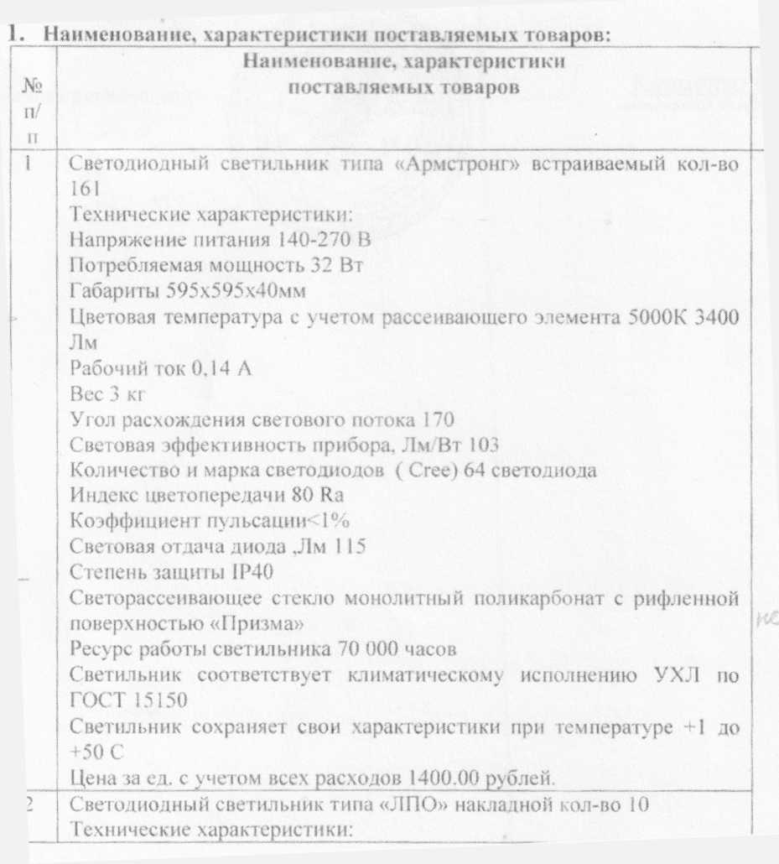

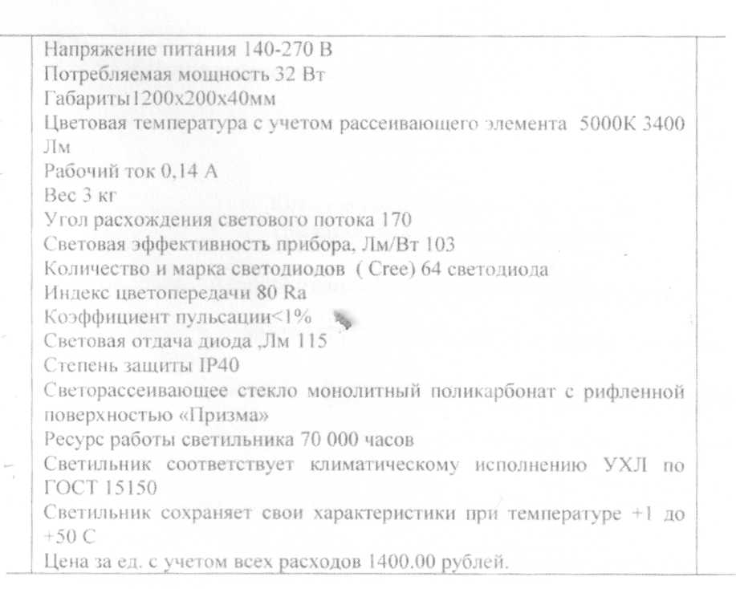

- ООО «Центр-Электро», 620144, г.Екатеринбург, ул.Московская, д.287, оф.315
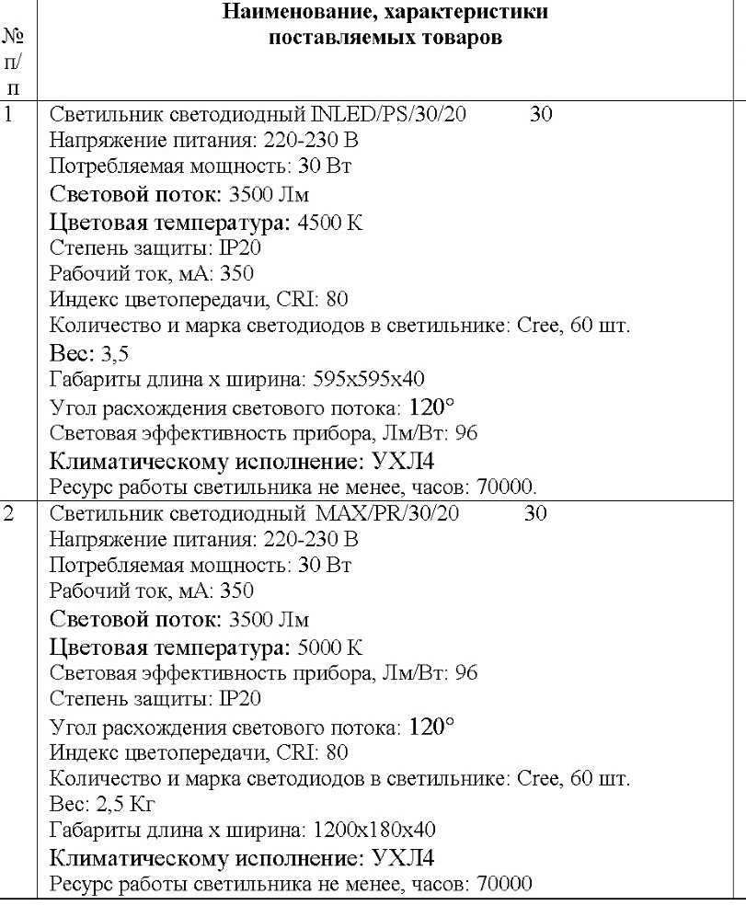

- ЗАО «Система-Центр», 302020, г.Орел, Наугорское шоссе, д.5
№ п/п | Наименование товара | Технические характеристики
1 | Светильник светодиодный встраиваемый СД182БХ10-2  типа ЛВО 4х18 для потолков «Армстронг» | Напряжение питания | 140 - 270 В
1 |  | Потребляемая мощность | 35 Вт
1 |  | Габариты длина х ширина | 595 х 595 х 40 мм
1 |  | Цветовая температура световой поток  с учетом рассеивающего элемента (погрешность измерений +/- 10%) | 5000 К  3400 лм  нормальный белый  (стандартный)
1 |  | Рабочий ток, мА | 350
1 |  | Вес | 3,5 кг
1 |  | Угол расхождения светового потока | 120°
1 |  | Световая эффективность прибора, Лм/Вт | 96
1 |  | Количество и марка светодиодов в светильнике NICHIA | 60
1 |  | Индекс цветопередачи, CRI | 80
1 |  | Коэффициент пульсации светового потока, % | 1
1 |  | Световая отдача диода, люмен | 52
1 |  | Светильник соответствует климатическому исполнению УХЛ4 по ГОСТ 15150.
1 |  | Светильник сохраняет свои характеристики при температуре окружающего воздуха от +1 до плюс 50⁰С
1 |  | Степень защиты светильников от проникновения пыли, твердых тел и влаги IP40 по ГОСТ14254.
1 |  | Соответствие всем требованиям по ЭМС (электромагнитной совместимости) согласно ГОСТ Р 51317.3.2-2006, ГОСТ Р 51317.3.3-2008.
1 |  | Светорассеивающее стекло монолитный поликарбонат с рифленой поверхностью "призма" с защитой от УФ.
1 |  | Ресурс работы светильника, часов – 70000.
2 | Светильник светодиодный накладной СД186Бх10-2 типа ЛПО 2 х 36 | Напряжение питания |  | 140 – 270 В
2 |  | Потребляемая мощность |  | 35 Вт
2 |  | Габариты длина х ширина х высота |  | 1270 х 230 х 100 мм
2 |  | Цветовая температура  световой поток  с учетом рассеивающего элемента (погрешность измерений +/- 10%) |  | 5000 К  3400 лм  нормальный белый  (стандартный)
2 |  | Рабочий ток, мА |  | 150
2 |  | Вес |  | 3 кг
2 |  | Угол расхождения светового потока |  | 120°
2 |  | Световая эффективность прибора, Лм/Вт |  | 96
2 |  | Количество и марка светодиодов в светильнике NICHIA |  | 60
2 |  | Индекс цветопередачи, CRI |  | 80
2 |  | Коэффициент пульсации светового потока, % |  | 1
2 |  | Световая отдача диод, люмен |  | 52
2 |  | Светильник соответствует климатическому исполнению УХЛ4 по ГОСТ 15150.
2 |  | Светильник сохраняет свои характеристики при температуре окружающего воздуха от +1 до плюс 50⁰С
2 |  | Степень защиты светильников от проникновения пыли, твердых тел и влаги IP40 по ГОСТ14254.
2 |  | Соответствие всем требованиям по ЭМС (электромагнитной совместимости) согласно ГОСТ Р 51317.3.2-2006, ГОСТ Р 51317.3.3-2008.
2 |  | Светорассеивающее стекло монолитный поликарбонат с рифленой поверхностью "призма" с защитой от УФ.
2 |  | Ресурс работы светильника, часов – 70000.

- ООО «Антарекс», 194356, г.Санкт-Петербург, ул.Хошимина, д.5, корп 1, офис 77

№ п/п | Наименование товара | Технические характеристики
1 | Светильник светодиодный встраиваемый  типа ЛВО 4х18 для потолков «Армстронг» | Напряжение питания |  | 140 - 270 В
1 |  | Потребляемая мощность |  | 35 Вт
1 |  | Габариты длина х ширина |  | 595 х 595 х 40 мм
1 |  | Цветовая температура световой поток  с учетом рассеивающего элемента (погрешность измерений +/- 10%) |  | 4000 К  3600 лм  нормальный белый  (стандартный)
1 |  | Рабочий ток, мА |  | 350
1 |  | Вес |  | 3,1 кг
1 |  | Угол расхождения светового потока |  | 120°
1 |  | Световая эффективность прибора, Лм/Вт |  | 96
1 |  | Количество и марка светодиодов в светильнике (Osram, Cree, LG) |  | 56
1 |  | Индекс цветопередачи, CRI |  | 80
1 |  | Коэффициент пульсации светового потока, % |  | 1
1 |  | Световая отдача диода, люмен |  | Не менее 52
1 |  | Светильник должен соответствовать климатическому исполнению УХЛ4 по ГОСТ 15150.
1 |  | Светильник должен сохранять свои характеристики при температуре окружающего воздуха от +1 до плюс 50⁰С
1 |  | Степень защиты светильников от проникновения пыли, твердых тел и влаги IP40 по ГОСТ14254.
1 |  | Соответствие всем требованиям по ЭМС (электромагнитной совместимости) согласно ГОСТ Р 51317.3.2-2006, ГОСТ Р 51317.3.3-2008.
1 |  | Светорассеивающее стекло монолитный поликарбонат с рифленой поверхностью "призма" с защитой от УФ.
1 |  | Ресурс работы светильника не менее, часов – 100000.
2 | Светильник светодиодный накладной типа ЛПО 2 х 36 | Напряжение питания | 140 – 270 В
2 | Светильник светодиодный накладной типа ЛПО 2 х 36 | Потребляемая мощность | 35 Вт
2 | Светильник светодиодный накладной типа ЛПО 2 х 36 | Габариты длина х ширина х высота | 1249 х 190 х 60 мм
2 | Светильник светодиодный накладной типа ЛПО 2 х 36 | Цветовая температура световой поток  с учетом рассеивающего элемента (погрешность измерений +/- 10%) | 4000 К  4500 лм  нормальный белый  (стандартный)
2 | Светильник светодиодный накладной типа ЛПО 2 х 36 | Рабочий ток, мА | 350
2 | Светильник светодиодный накладной типа ЛПО 2 х 36 | Вес | 1,7 кг
2 | Светильник светодиодный накладной типа ЛПО 2 х 36 | Угол расхождения светового потока | 120°
2 | Светильник светодиодный накладной типа ЛПО 2 х 36 | Световая эффективность прибора, Лм/Вт | 96
2 | Светильник светодиодный накладной типа ЛПО 2 х 36 | Количество и марка светодиодов в светильнике (Osram, Cree, LG) | 60
2 | Светильник светодиодный накладной типа ЛПО 2 х 36 | Индекс цветопередачи, CRI | 80
2 | Светильник светодиодный накладной типа ЛПО 2 х 36 | Коэффициент пульсации светового потока, % | 1
2 | Светильник светодиодный накладной типа ЛПО 2 х 36 | Световая отдача диод, люмен | Не менее 52
2 | Светильник светодиодный накладной типа ЛПО 2 х 36 | Светильник должен соответствовать климатическому исполнению УХЛ4 по ГОСТ 15150.
2 | Светильник светодиодный накладной типа ЛПО 2 х 36 | Светильник должен сохранять свои характеристики при температуре окружающего воздуха от +1 до плюс 50⁰С
2 | Светильник светодиодный накладной типа ЛПО 2 х 36 | Степень защиты светильников от проникновения пыли, твердых тел и  влаги IP40 по ГОСТ14254.
2 | Светильник светодиодный накладной типа ЛПО 2 х 36 | Соответствие всем требованиям по ЭМС (электромагнитной совместимости) согласно ГОСТ Р 51317.3.2-2006, ГОСТ Р 51317.3.3-2008.
2 | Светильник светодиодный накладной типа ЛПО 2 х 36 | Светорассеивающее стекло монолитный поликарбонат с рифленой поверхностью "призма" с защитой от УФ.
2 | Светильник светодиодный накладной типа ЛПО 2 х 36 | Ресурс работы светильника не менее, часов – 100000.

- ООО «СДС», 141009, МО, г.Мытищи, Олимпийский пр-т, д.10, оф.405

№п/п | Наименование, характеристики  поставляемых товаров | Цена контракта с учетом всех расходов,  руб.
1 | Светильник светодиодный встраиваемый  типа ЛВО 4х18 для потолков «Армстронг»  SDSВЕТ-600/LED4-16/4700/Е20-35  Напряжение питания 140 - 270 В  Шт.161  Потребляемая мощность 35 Вт  Габариты длина х ширина 595 х 595 х 40 мм  Цветовая температура световой поток с учетом рассеивающего элемента (погрешность измерений 10%) 4800 К 3400 лм нормальный белый (стандартный)  Рабочий ток, мА 350  Вес Не более 2,7 кг  Угол расхождения светового потока 120°  Световая эффективность прибора, Лм/Вт 96  Количество и марка светодиодов в светильнике (LG) 72  Индекс цветопередачи, CRI 80  Коэффициент пульсации светового потока, % 1  Световая отдача диода, люмен 52  Светильник соответствует климатическому исполнению УХЛ4 по ГОСТ 15150.  Светильник сохраняет свои характеристики при температуре окружающего воздуха от +1 до плюс 50⁰С  Степень защиты светильников от проникновения пыли, твердых тел и влаги IP40 по ГОСТ14254.  Соответствует всем требованиям по ЭМС (электромагнитной совместимости) согласно ГОСТ Р 51317.3.2-2006, ГОСТ Р 51317.3.3-2008.  Светорассеивающее стекло монолитный поликарбонат с рифленой поверхностью "призма" с защитой от УФ.  Ресурс работы светильника, часов – 70000. | 205 700
2 | Светильник светодиодный накладной типа ЛПО 2 х 36  SDSВЕТ-1200/LED4-16/4700/Е20-35  Напряжение питания 140 – 270 В  Шт. 10  Потребляемая мощность 35 Вт  Габариты длина х ширина х высота 1270 х 230 х 100 мм  Цветовая температура световой поток с учетом рассеивающего элемента (погрешность измерений10%) 4000 К 3400 лм нормальный белый (стандартный)  Рабочий ток, мА 350  Вес 2,5 кг  Угол расхождения светового потока 120°  Световая эффективность прибора, Лм/Вт 96  Количество и марка светодиодов в светильнике (LG) 82  Индекс цветопередачи, CRI 80  Коэффициент пульсации светового потока, % 1  Световая отдача диод, люмен 52  Светильник соответствует климатическому исполнению УХЛ4 по ГОСТ 15150.  Светильник сохраняет свои характеристики при температуре окружающего воздуха от +1 до плюс 50⁰С  Степень защиты светильников от проникновения пыли, твердых тел и влаги IP40 по ГОСТ14254.  Соответствует всем требованиям по ЭМС (электромагнитной совместимости) согласно ГОСТ Р 51317.3.2-2006, ГОСТ Р 51317.3.3-2008.  Светорассеивающее стекло монолитный поликарбонат с рифленой поверхностью "призма" с защитой от УФ.  Ресурс работы светильника, часов – 70000. | 205 700

- ООО «Торговая компания «ЛЭП», 644065, г.Омск, ул.1-ая Заводская, 18
№п/п | Наименование, характеристики  поставляемых товаров
1 | Светильник светодиодный встраиваемый СДВ 32W  - Потребляемая мощность 32 Вт  - Напряжение питания 85-270 В  - Габариты 595х595х40 мм  - Цветовая температура 5500 К  - Световой поток 3400 Лм  - Рабочий ток 350 мА  - Вес светильника 2,8 кг  - Угол расхождения светового потока 140 гр.  - Световая эффективность 170 Лм/Вт  - Светодиоды - EPISTAR 64шт  - Индекс цветопередачи 85  - Коэффициент пульсации - 0%  - Световая отдача диода 54Лм  - Климатическое исполнение УХЛ4  - Температурный режим -20+50С  - Степень защиты светильников ip 40  - Соответствие всем требованиям по ЭМС  - Светорассеивающее стекло монолитный поликарбонат «Призма»  с защитой от УФ  - Ресурс работы светильников 100000 ч.
2 | Светильник светодиодный накладной ЛПО-LED 36  - Потребляемая мощность 36 Вт  - Напряжение питания 85-270 В  - Габариты 1240х145х40 мм  - Цветовая температура 5500 К  - Световой поток 3600 Лм  - Рабочий ток 350 мА  - Вес светильника 3,1 кг  - Угол расхождения светового потока 140 гр.  - Световая эффективность 170 Лм/Вт  - Светодиоды - EPISTAR 72 шт  - Индекс цветопередачи 85  - Коэффициент пульсации - 0%  - Световая отдача диода 54Лм  - Климатическое исполнение УХЛ4  - Температурный режим -20 +50С  - Степень защиты светильников ip 40  - Соответствие всем требованиям по ЭМС  - Светорассеивающее стекло монолитный поликарбонат  с защитой от УФ  - Ресурс работы светильников 100000 ч.

- ЗАО «Нова свет», 347900, Ростовская обл., г.Таганрог, пер. Комсомольский, к.12
№ п/п | Наименование товара | Технические характеристики
1 | Светильник светодиодный встраиваемый  типа ЛВО 4х18 для потолков «Армстронг» NS-350 | Напряжение питания | 140 - 270 В
1 |  | Потребляемая мощность | 35 Вт
1 |  | Габариты длина х ширина | 595 х 595 х 40 мм
1 |  | Цветовая температура световой поток  с учетом рассеивающего элемента (погрешность измерений +/- 10%) | 4000 К  3400 лм  нормальный белый  (стандартный)
1 |  | Рабочий ток, мА | 350
1 |  | Вес | 3,5 кг
1 |  | Угол расхождения светового потока | 120°
1 |  | Световая эффективность прибора, Лм/Вт | 96
1 |  | Количество и марка светодиодов в светильнике (Cree) | 64
1 |  | Индекс цветопередачи, CRI | 80
1 |  | Коэффициент пульсации светового потока, % | 1
1 |  | Световая отдача диода, люмен | 52
1 |  | Светильник соответствует климатическому исполнению УХЛ4 по ГОСТ 15150.
1 |  | Светильник сохраняет свои характеристики при температуре окружающего воздуха от +1 до плюс 50⁰С
1 |  | Степень защиты светильников от проникновения пыли, твердых тел и влаги IP40 по ГОСТ14254.
1 |  | Соответствие всем требованиям по ЭМС (электромагнитной совместимости) согласно ГОСТ Р 51317.3.2-2006, ГОСТ Р 51317.3.3-2008.
1 |  | Светорассеивающее стекло монолитный поликарбонат с рифленой поверхностью "призма" с защитой от УФ.
1 |  | Ресурс работы светильника, часов – 70000.
2 | Светильник светодиодный накладной типа ЛПО 2 х 36 NS-350/LPO | Напряжение питания |  | 140 – 270 В
2 | Светильник светодиодный накладной типа ЛПО 2 х 36 NS-350/LPO | Потребляемая мощность |  | 35 Вт
2 | Светильник светодиодный накладной типа ЛПО 2 х 36 NS-350/LPO | Габариты длина х ширина х высота |  | 1234 х 142 х 55 мм
2 | Светильник светодиодный накладной типа ЛПО 2 х 36 NS-350/LPO | Цветовая температура световой поток  с учетом рассеивающего элемента (погрешность измерений +/- 10%) |  | 4000 К  3400 лм  нормальный белый  (стандартный)
2 | Светильник светодиодный накладной типа ЛПО 2 х 36 NS-350/LPO | Рабочий ток, мА |  | 350
2 | Светильник светодиодный накладной типа ЛПО 2 х 36 NS-350/LPO | Вес |  | 2,2 кг
2 | Светильник светодиодный накладной типа ЛПО 2 х 36 NS-350/LPO | Угол расхождения светового потока |  | 120°
2 | Светильник светодиодный накладной типа ЛПО 2 х 36 NS-350/LPO | Световая эффективность прибора, Лм/Вт |  | 96
2 | Светильник светодиодный накладной типа ЛПО 2 х 36 NS-350/LPO | Количество и марка светодиодов в светильнике (Cree) |  | 64
2 | Светильник светодиодный накладной типа ЛПО 2 х 36 NS-350/LPO | Индекс цветопередачи, CRI |  | 80
2 | Светильник светодиодный накладной типа ЛПО 2 х 36 NS-350/LPO | Коэффициент пульсации светового потока, % |  | 1
2 | Светильник светодиодный накладной типа ЛПО 2 х 36 NS-350/LPO | Световая отдача диод, люмен |  | 52
2 | Светильник светодиодный накладной типа ЛПО 2 х 36 NS-350/LPO | Светильник соответствует климатическому исполнению УХЛ4 по ГОСТ 15150.
2 | Светильник светодиодный накладной типа ЛПО 2 х 36 NS-350/LPO | Светильник сохраняет свои характеристики при температуре окружающего воздуха от +1 до плюс 50⁰С
2 | Светильник светодиодный накладной типа ЛПО 2 х 36 NS-350/LPO | Степень защиты светильников от проникновения пыли, твердых тел и  влаги IP40 по ГОСТ14254.
2 | Светильник светодиодный накладной типа ЛПО 2 х 36 NS-350/LPO | Соответствие всем требованиям по ЭМС (электромагнитной совместимости) согласно ГОСТ Р 51317.3.2-2006, ГОСТ Р 51317.3.3-2008.
2 | Светильник светодиодный накладной типа ЛПО 2 х 36 NS-350/LPO | Светорассеивающее стекло монолитный поликарбонат с рифленой поверхностью "призма" с защитой от УФ.
2 | Светильник светодиодный накладной типа ЛПО 2 х 36 NS-350/LPO | Ресурс работы светильника, часов – 70000.

- ИП Семушин Олег Николаевич, 347935, Ростовская обл., г.Таганрог, пер. Смирновский, д.87
№ п/п | Наименование товара | Технические характеристики
1 | Светильник светодиодный встраиваемый  типа ЛВО 4х18 для потолков «Армстронг» NS-350 | Напряжение питания | 140 - 270 В
1 |  | Потребляемая мощность | 35 Вт
1 |  | Габариты длина х ширина | 595 х 595 х 40 мм
1 |  | Цветовая температура световой поток  с учетом рассеивающего элемента (погрешность измерений +/- 10%) | 4000 К  3400 лм  нормальный белый  (стандартный)
1 |  | Рабочий ток, мА | 350
1 |  | Вес | 3,5 кг
1 |  | Угол расхождения светового потока | 120°
1 |  | Световая эффективность прибора, Лм/Вт | 96
1 |  | Количество и марка светодиодов в светильнике (Cree) | 64
1 |  | Индекс цветопередачи, CRI | 80
1 |  | Коэффициент пульсации светового потока, % | 1
1 |  | Световая отдача диода, люмен | 52
1 |  | Светильник соответствует климатическому исполнению УХЛ4 по ГОСТ 15150.
1 |  | Светильник сохраняет свои характеристики при температуре окружающего воздуха от +1 до плюс 50⁰С
1 |  | Степень защиты светильников от проникновения пыли, твердых тел и влаги IP40 по ГОСТ14254.
1 |  | Соответствие всем требованиям по ЭМС (электромагнитной совместимости) согласно ГОСТ Р 51317.3.2-2006, ГОСТ Р 51317.3.3-2008.
1 |  | Светорассеивающее стекло монолитный поликарбонат с рифленой поверхностью "призма" с защитой от УФ.
1 |  | Ресурс работы светильника, часов – 70000.
2 | Светильник светодиодный накладной типа ЛПО 2 х 36 NS-350/LPO | Напряжение питания |  | 140 – 270 В
2 | Светильник светодиодный накладной типа ЛПО 2 х 36 NS-350/LPO | Потребляемая мощность |  | 35 Вт
2 | Светильник светодиодный накладной типа ЛПО 2 х 36 NS-350/LPO | Габариты длина х ширина х высота |  | 1234 х 142 х 55 мм
2 | Светильник светодиодный накладной типа ЛПО 2 х 36 NS-350/LPO | Цветовая температура световой поток  с учетом рассеивающего элемента (погрешность измерений +/- 10%) |  | 4000 К  3400 лм  нормальный белый  (стандартный)
2 | Светильник светодиодный накладной типа ЛПО 2 х 36 NS-350/LPO | Рабочий ток, мА |  | 350
2 | Светильник светодиодный накладной типа ЛПО 2 х 36 NS-350/LPO | Вес |  | 2,2 кг
2 | Светильник светодиодный накладной типа ЛПО 2 х 36 NS-350/LPO | Угол расхождения светового потока |  | 120°
2 | Светильник светодиодный накладной типа ЛПО 2 х 36 NS-350/LPO | Световая эффективность прибора, Лм/Вт |  | 96
2 | Светильник светодиодный накладной типа ЛПО 2 х 36 NS-350/LPO | Количество и марка светодиодов в светильнике (Cree) |  | 64
2 | Светильник светодиодный накладной типа ЛПО 2 х 36 NS-350/LPO | Индекс цветопередачи, CRI |  | 80
2 | Светильник светодиодный накладной типа ЛПО 2 х 36 NS-350/LPO | Коэффициент пульсации светового потока, % |  | 1
2 | Светильник светодиодный накладной типа ЛПО 2 х 36 NS-350/LPO | Световая отдача диод, люмен |  | 52
2 | Светильник светодиодный накладной типа ЛПО 2 х 36 NS-350/LPO | Светильник соответствует климатическому исполнению УХЛ4 по ГОСТ 15150.
2 | Светильник светодиодный накладной типа ЛПО 2 х 36 NS-350/LPO | Светильник сохраняет свои характеристики при температуре окружающего воздуха от +1 до плюс 50⁰С
2 | Светильник светодиодный накладной типа ЛПО 2 х 36 NS-350/LPO | Степень защиты светильников от проникновения пыли, твердых тел и  влаги IP40 по ГОСТ14254.
2 | Светильник светодиодный накладной типа ЛПО 2 х 36 NS-350/LPO | Соответствие всем требованиям по ЭМС (электромагнитной совместимости) согласно ГОСТ Р 51317.3.2-2006, ГОСТ Р 51317.3.3-2008.
2 | Светильник светодиодный накладной типа ЛПО 2 х 36 NS-350/LPO | Светорассеивающее стекло монолитный поликарбонат с рифленой поверхностью "призма" с защитой от УФ.
2 | Светильник светодиодный накладной типа ЛПО 2 х 36 NS-350/LPO | Ресурс работы светильника, часов – 70000.

- ООО «ЭКОЭЛ-ПРО», 248021, г.Калуга, ул.Московская, д.250
№п/п | Наименование, характеристики  поставляемых товаров
1 | ФОТОН-ОФИС-72/Д/3370/35/SL/IP40/4000К  161 шт. | Напряжения питания | 140-270 В
1 | ФОТОН-ОФИС-72/Д/3370/35/SL/IP40/4000К  161 шт. | Потребляемая мощность | 35
1 | ФОТОН-ОФИС-72/Д/3370/35/SL/IP40/4000К  161 шт. | Габариты длина х ширина | 595х595х40 мм
1 | ФОТОН-ОФИС-72/Д/3370/35/SL/IP40/4000К  161 шт. | Цветовая температура световой поток с учетом рассеивающего элемента (погрешность измерений | 4000-4250
1 | ФОТОН-ОФИС-72/Д/3370/35/SL/IP40/4000К  161 шт. | Рабочий ток, мА | 350
1 | ФОТОН-ОФИС-72/Д/3370/35/SL/IP40/4000К  161 шт. | Вес | 3,45 кг.
1 | ФОТОН-ОФИС-72/Д/3370/35/SL/IP40/4000К  161 шт. | Угол расхождения светового потока | 120⁰
1 | ФОТОН-ОФИС-72/Д/3370/35/SL/IP40/4000К  161 шт. | Световая эффективность прибора, Лм/Вт | 96
1 | ФОТОН-ОФИС-72/Д/3370/35/SL/IP40/4000К  161 шт. | Количество светодиодов в светильнике (Gree) | 72
1 | ФОТОН-ОФИС-72/Д/3370/35/SL/IP40/4000К  161 шт. | Индекс цветопередачи, CRI | 80
1 | ФОТОН-ОФИС-72/Д/3370/35/SL/IP40/4000К  161 шт. | Коэффициент пульсации светового потока, % | 1
1 | ФОТОН-ОФИС-72/Д/3370/35/SL/IP40/4000К  161 шт. | Световая отдача диода, Лм | 60
1 | ФОТОН-ОФИС-72/Д/3370/35/SL/IP40/4000К  161 шт. | Светильник соответствует климатическому исполнению УХЛ4 по ГОСТ 15150.
1 | ФОТОН-ОФИС-72/Д/3370/35/SL/IP40/4000К  161 шт. | Светильник сохраняет свои характеристики при температуре окружающего воздуха от +1 до плюс 50⁰С
1 | ФОТОН-ОФИС-72/Д/3370/35/SL/IP40/4000К  161 шт. | Степень защиты светильников от проникновения пыли, твердых тел и влаги IP40 по ГОСТ14254.
1 | ФОТОН-ОФИС-72/Д/3370/35/SL/IP40/4000К  161 шт. | Соответствует всем требованиям по ЭМС (электромагнитной совместимости) согласно ГОСТ Р 51317.3.2-2006, ГОСТ Р 51317.3.3-2008.
1 | ФОТОН-ОФИС-72/Д/3370/35/SL/IP40/4000К  161 шт. | Рассеиватель оптический, прозрачный с рифленой поверхностью "призма" с защитой от УФ.
1 | ФОТОН-ОФИС-72/Д/3370/35/SL/IP40/4000К  161 шт. | Ресурс работы светильника , часов – 70 000.
2 | ФОТОН-ИНТЕРЬЕР-80/Д/3600/35/SL/IP40/4000К  10 шт. | Напряжение питания | 140 – 270 В
2 | ФОТОН-ИНТЕРЬЕР-80/Д/3600/35/SL/IP40/4000К  10 шт. | Потребляемая мощность | 35 Вт
2 | ФОТОН-ИНТЕРЬЕР-80/Д/3600/35/SL/IP40/4000К  10 шт. | Габариты длина х ширина х высота | 1076 х 150 х 43 мм
2 | ФОТОН-ИНТЕРЬЕР-80/Д/3600/35/SL/IP40/4000К  10 шт. | Цветовая температура световой поток | 4000-4250 К  3600 лм  нормальный белый  (стандартный)
2 | ФОТОН-ИНТЕРЬЕР-80/Д/3600/35/SL/IP40/4000К  10 шт. | Рабочий ток, мА | 350
2 | ФОТОН-ИНТЕРЬЕР-80/Д/3600/35/SL/IP40/4000К  10 шт. | Вес | 2,5 кг
2 | ФОТОН-ИНТЕРЬЕР-80/Д/3600/35/SL/IP40/4000К  10 шт. | Угол расхождения светового потока | 120°
2 | ФОТОН-ИНТЕРЬЕР-80/Д/3600/35/SL/IP40/4000К  10 шт. | Световая эффективность прибора, Лм/Вт | 102
2 | ФОТОН-ИНТЕРЬЕР-80/Д/3600/35/SL/IP40/4000К  10 шт. | Количество и марка светодиодов в светильнике (Cree) | 80
2 | ФОТОН-ИНТЕРЬЕР-80/Д/3600/35/SL/IP40/4000К  10 шт. | Индекс цветопередачи, CRI | 80
2 | ФОТОН-ИНТЕРЬЕР-80/Д/3600/35/SL/IP40/4000К  10 шт. | Коэффициент пульсации светового потока, % | 1
2 | ФОТОН-ИНТЕРЬЕР-80/Д/3600/35/SL/IP40/4000К  10 шт. | Световая отдача диод, Лм | 60
2 | ФОТОН-ИНТЕРЬЕР-80/Д/3600/35/SL/IP40/4000К  10 шт. | Светильник соответствует климатическому исполнению УХЛ4 по ГОСТ 15150.
2 | ФОТОН-ИНТЕРЬЕР-80/Д/3600/35/SL/IP40/4000К  10 шт. | Светильник сохраняет свои характеристики при температуре окружающего воздуха от +1 до плюс 50⁰С
2 | ФОТОН-ИНТЕРЬЕР-80/Д/3600/35/SL/IP40/4000К  10 шт. | Степень защиты светильников от проникновения пыли, твердых тел и влаги IP40 по ГОСТ14254.
2 | ФОТОН-ИНТЕРЬЕР-80/Д/3600/35/SL/IP40/4000К  10 шт. | Соответствует всем требованиям по ЭМС (электромагнитной совместимости) согласно ГОСТ Р 51317.3.2-2006, ГОСТ Р 51317.3.3-2008.
2 | ФОТОН-ИНТЕРЬЕР-80/Д/3600/35/SL/IP40/4000К  10 шт. | Рассеиватель оптический, прозрачный с рифленой поверхностью "призма" с защитой от УФ.
2 | ФОТОН-ИНТЕРЬЕР-80/Д/3600/35/SL/IP40/4000К  10 шт. | Ресурс работы светильника, часов – 70000.

- ООО «ГК ПрофЭлектро», 142784, г.Москва, Деревня Румянцево, стр.2

№ п/п | Наименование товара,  Технические характеристики товаров
1 | Светильник светодиодный встраиваемый  типа ЛВО 4х18 для потолков «Армстронг» | Напряжение питания | 176 - 264 В
1 |  | Потребляемая мощность | 39 Вт
1 |  | Габариты длина х ширина | 595 х 595 х 50 мм
1 |  | Цветовая температура световой поток  с учетом рассеивающего элемента (погрешность измерений +/- 10%) | 4100 К  нормальный белый  (стандартный)
1 |  | Рабочий ток, мА | 170
1 |  | Вес | 3,3 кг
1 |  | Угол расхождения светового потока | 120°
1 |  | Световая эффективность прибора, Лм/Вт | 104
1 |  | Количество и марка светодиодов в светильнике (Osram, Cree, LG) | 72
1 |  | Индекс цветопередачи, CRI | 80-92Ra
1 |  | Коэффициент пульсации светового потока, % | 1
1 |  | Световая отдача диода, люмен | 66
1 |  | Светильник должен соответствовать климатическому исполнению УХЛ4 по ГОСТ 15150.
1 |  | Светильник должен сохранять свои характеристики при температуре окружающего воздуха от +1 до плюс 50⁰С
1 |  | Степень защиты светильников от проникновения пыли, твердых тел и влаги IP40 по ГОСТ14254.
1 |  | Соответствие всем требованиям по ЭМС (электромагнитной совместимости) согласно ГОСТ Р 51317.3.2-2006, ГОСТ Р 51317.3.3-2008.
1 |  | Светорассеивающее стекло монолитный поликарбонат с рифленой поверхностью "призма" с защитой от УФ.
1 |  | Ресурс работы светильника не менее, часов – 70000.
2 | Светильник светодиодный накладной типа ЛПО 2 х 36 | Напряжение питания |  | 176 - 264 В
2 | Светильник светодиодный накладной типа ЛПО 2 х 36 | Потребляемая мощность |  | 39 Вт
2 | Светильник светодиодный накладной типа ЛПО 2 х 36 | Габариты длина х ширина |  | 1200 х 180 х 50 мм
2 | Светильник светодиодный накладной типа ЛПО 2 х 36 | Цветовая температура световой поток  с учетом рассеивающего элемента (погрешность измерений +/- 10%) |  | 4100 К  нормальный белый  (стандартный)
2 | Светильник светодиодный накладной типа ЛПО 2 х 36 | Рабочий ток, мА |  | 170
2 | Светильник светодиодный накладной типа ЛПО 2 х 36 | Вес |  | 3,3 кг
2 | Светильник светодиодный накладной типа ЛПО 2 х 36 | Угол расхождения светового потока |  | 120°
2 | Светильник светодиодный накладной типа ЛПО 2 х 36 | Световая эффективность прибора, Лм/Вт |  | 104
2 | Светильник светодиодный накладной типа ЛПО 2 х 36 | Количество и марка светодиодов в светильнике (Osram, Cree, LG) |  | 72
2 | Светильник светодиодный накладной типа ЛПО 2 х 36 | Индекс цветопередачи, CRI |  | 80-92Ra
2 | Светильник светодиодный накладной типа ЛПО 2 х 36 | Коэффициент пульсации светового потока, % |  | 1
2 | Светильник светодиодный накладной типа ЛПО 2 х 36 | Световая отдача диода, люмен |  | 66
2 | Светильник светодиодный накладной типа ЛПО 2 х 36 | Светильник должен соответствовать климатическому исполнению УХЛ4 по ГОСТ 15150.
2 | Светильник светодиодный накладной типа ЛПО 2 х 36 | Светильник должен сохранять свои характеристики при температуре окружающего воздуха от +1 до плюс 50⁰С
2 | Светильник светодиодный накладной типа ЛПО 2 х 36 | Степень защиты светильников от проникновения пыли, твердых тел и влаги IP40 по ГОСТ14254.
2 | Светильник светодиодный накладной типа ЛПО 2 х 36 | Соответствие всем требованиям по ЭМС (электромагнитной совместимости) согласно ГОСТ Р 51317.3.2-2006, ГОСТ Р 51317.3.3-2008.
2 | Светильник светодиодный накладной типа ЛПО 2 х 36 | Светорассеивающее стекло монолитный поликарбонат с рифленой поверхностью "призма" с защитой от УФ.
2 | Светильник светодиодный накладной типа ЛПО 2 х 36 | Ресурс работы светильника не менее, часов – 70000.

- ООО «Нефтехимавтоматика-СПб», 199155, г.Санкт-Петербург, ул.Железноводская, д.17/5, лит.Д

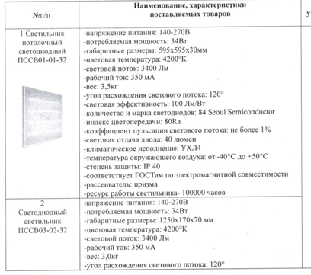

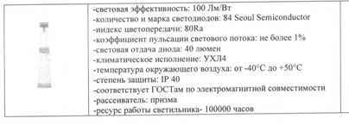
- ООО «ВоВИД», 454000, г.Челябинск, ул.Комсомольский пр-т, д.72-39
№ п/п | Наименование товара | Технические характеристики
1 | Светильник светодиодный встраиваемый  типа ЛВО 4х18 для потолков «Армстронг» | Напряжение питания | 140 - 270 В
1 |  | Потребляемая мощность | 35 Вт
1 |  | Габариты длина х ширина | 595 х 595 х 40 мм
1 |  | Цветовая температура световой поток  с учетом рассеивающего элемента (погрешность измерений +/- 10%) | 4000 К  3400 лм  нормальный белый  (стандартный)
1 |  | Рабочий ток, мА | 350
1 |  | Вес | 2,7 кг
1 |  | Угол расхождения светового потока | 120°
1 |  | Световая эффективность прибора, Лм/Вт | 96
1 |  | Количество и марка светодиодов в светильнике (Osram, Cree, LG) | 66
1 |  | Индекс цветопередачи, CRI | 80
1 |  | Коэффициент пульсации светового потока, % | 1
1 |  | Световая отдача диода, люмен | 53
1 |  | Светильник соответствует климатическому исполнению УХЛ4 по ГОСТ 15150.
1 |  | Светильник сохраняет свои характеристики при температуре окружающего воздуха от +1 до плюс 50⁰С
1 |  | Степень защиты светильников от проникновения пыли, твердых тел и влаги IP40 по ГОСТ14254.
1 |  | Соответствие всем требованиям по ЭМС (электромагнитной совместимости) согласно ГОСТ Р 51317.3.2-2006, ГОСТ Р 51317.3.3-2008.
1 |  | Светорассеивающее стекло монолитный поликарбонат с рифленой поверхностью "призма" с защитой от УФ.
1 |  | Ресурс работы светильника, часов – 100000.
2 | Светильник светодиодный накладной типа ЛПО 2 х 36 | Напряжение питания |  | 140 – 270 В
2 | Светильник светодиодный накладной типа ЛПО 2 х 36 | Потребляемая мощность |  | 35 Вт
2 | Светильник светодиодный накладной типа ЛПО 2 х 36 | Габариты длина х ширина х высота |  | 1270 х 230 х 100 мм
2 | Светильник светодиодный накладной типа ЛПО 2 х 36 | Цветовая температура световой поток  с учетом рассеивающего элемента (погрешность измерений +/- 10%) |  | 4000 К  3400 лм  нормальный белый  (стандартный)
2 | Светильник светодиодный накладной типа ЛПО 2 х 36 | Рабочий ток, мА |  | 350
2 | Светильник светодиодный накладной типа ЛПО 2 х 36 | Вес |  | 2,7 кг
2 | Светильник светодиодный накладной типа ЛПО 2 х 36 | Угол расхождения светового потока |  | 120°
2 | Светильник светодиодный накладной типа ЛПО 2 х 36 | Световая эффективность прибора, Лм/Вт |  | 96
2 | Светильник светодиодный накладной типа ЛПО 2 х 36 | Количество и марка светодиодов в светильнике (Osram, Cree, LG) |  | 60
2 | Светильник светодиодный накладной типа ЛПО 2 х 36 | Индекс цветопередачи, CRI |  | 80
2 | Светильник светодиодный накладной типа ЛПО 2 х 36 | Коэффициент пульсации светового потока, % |  | 1
2 | Светильник светодиодный накладной типа ЛПО 2 х 36 | Световая отдача диод, люмен |  | 58
2 | Светильник светодиодный накладной типа ЛПО 2 х 36 | Светильник соответствует климатическому исполнению УХЛ4 по ГОСТ 15150.
2 | Светильник светодиодный накладной типа ЛПО 2 х 36 | Светильник сохраняет свои характеристики при температуре окружающего воздуха от +1 до плюс 50⁰С
2 | Светильник светодиодный накладной типа ЛПО 2 х 36 | Степень защиты светильников от проникновения пыли, твердых тел и  влаги IP40 по ГОСТ14254.
2 | Светильник светодиодный накладной типа ЛПО 2 х 36 | Соответствие всем требованиям по ЭМС (электромагнитной совместимости) согласно ГОСТ Р 51317.3.2-2006, ГОСТ Р 51317.3.3-2008.
2 | Светильник светодиодный накладной типа ЛПО 2 х 36 | Светорассеивающее стекло монолитный поликарбонат с рифленой поверхностью "призма" с защитой от УФ.
2 | Светильник светодиодный накладной типа ЛПО 2 х 36 | Ресурс работы светильника, часов – 100000.

- ООО «АСВ-КОМ», 45092, г.Челябинск, ул.Российская, 279

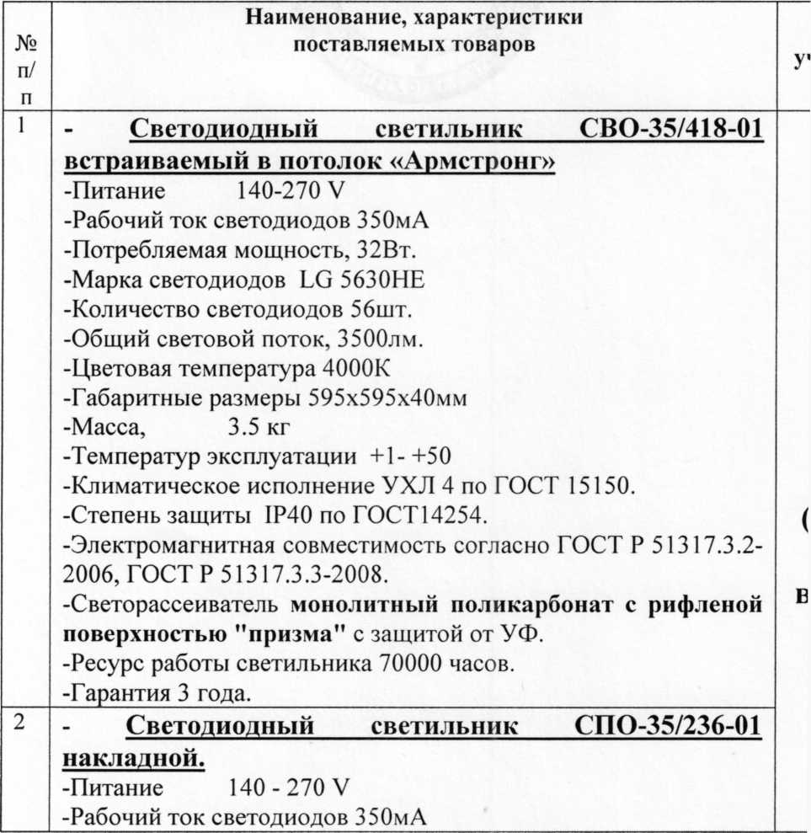
1. наименование, характеристики поставляемых товаров;

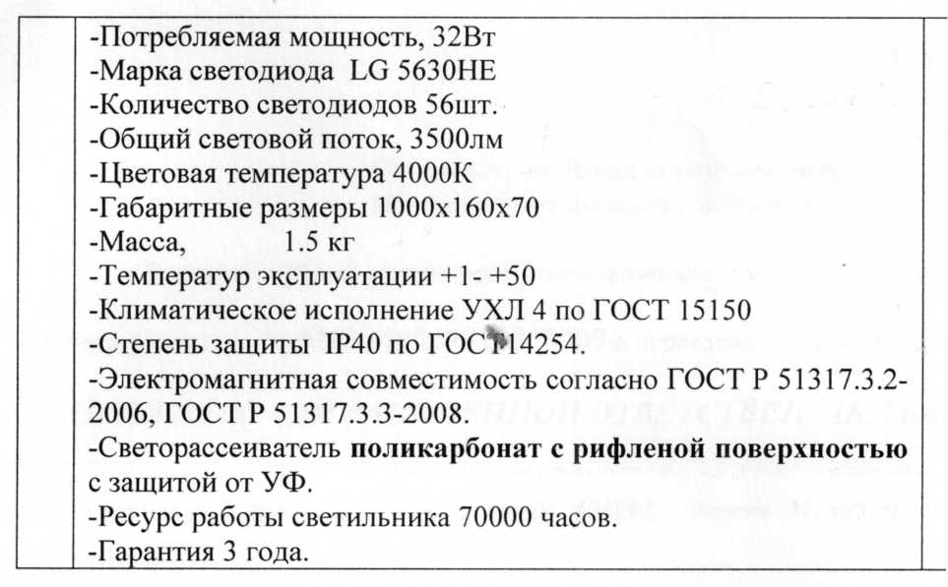

- ИП Мустакимов Руслан Юрьевич, 456040, Челябинская обл., г.Усть-Катав, МКР-2, д.7, кв.1

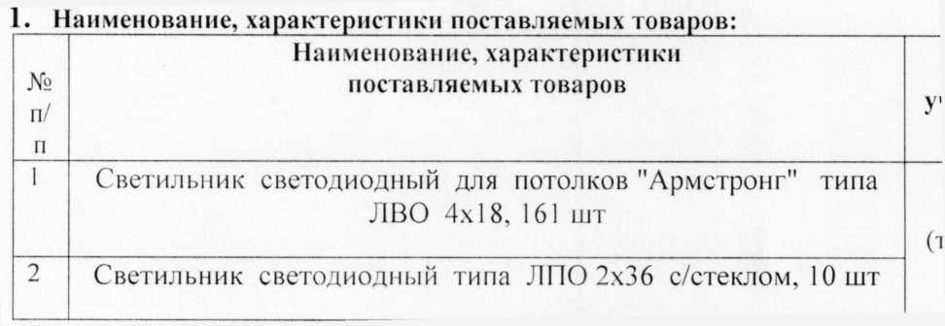

- ИП Гималов Флорид Салахетдинович, 456040, Челябинская обл., г.Усть-Катав, МКР-2, д.26, кв.7

- ЗАО «РОСИНВЕСТ-энерго», 454014, г.Челябинск, ул.Ворошилова, д.10

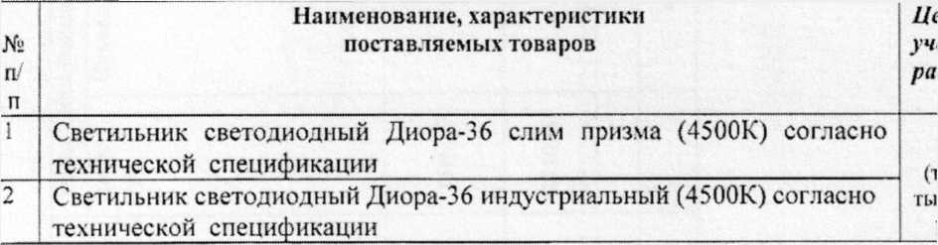

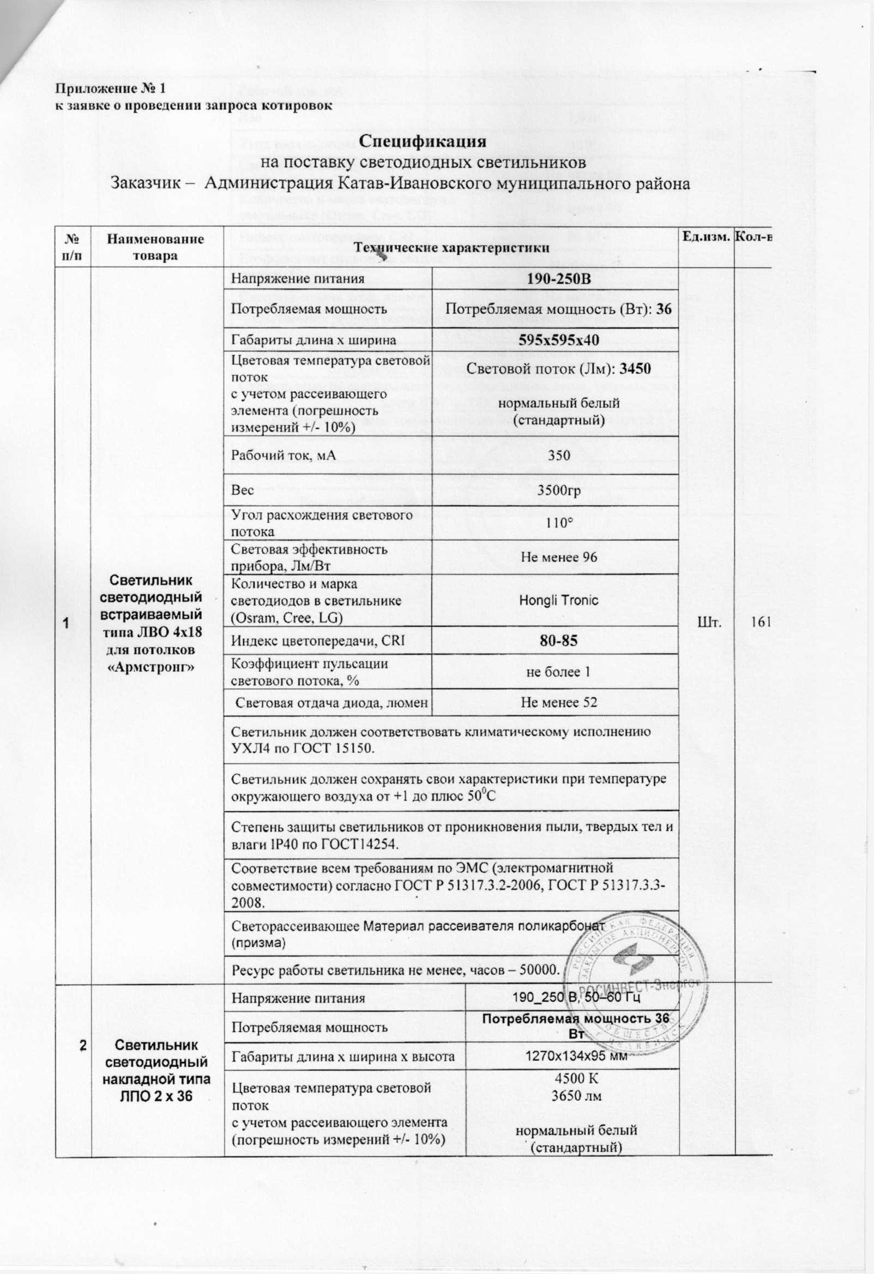

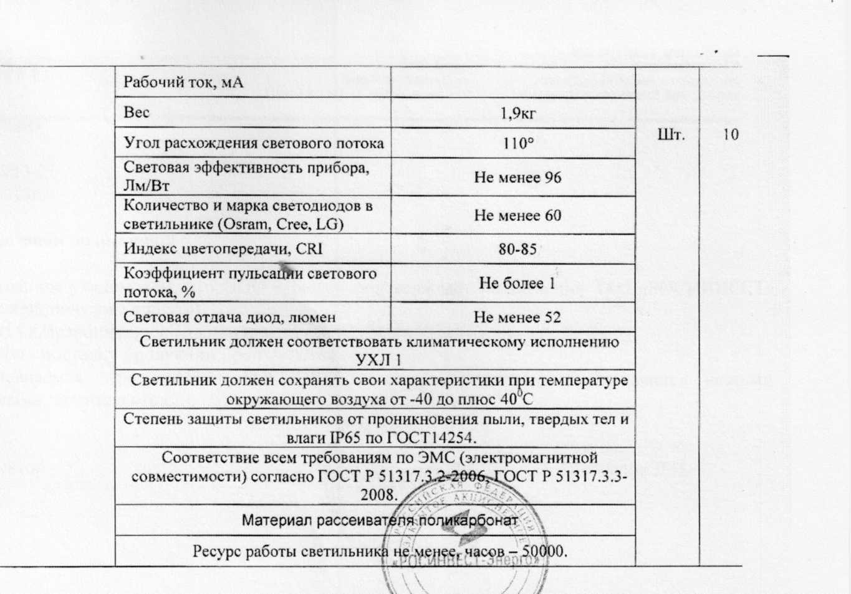

- ООО «ДНОВСКИЙ ЭЛЕКТРОМЕХАНИЧЕСКИЙ ЗАВОД», 182670, Псковская область, г.Дно, ул.Космонавтов, д.84
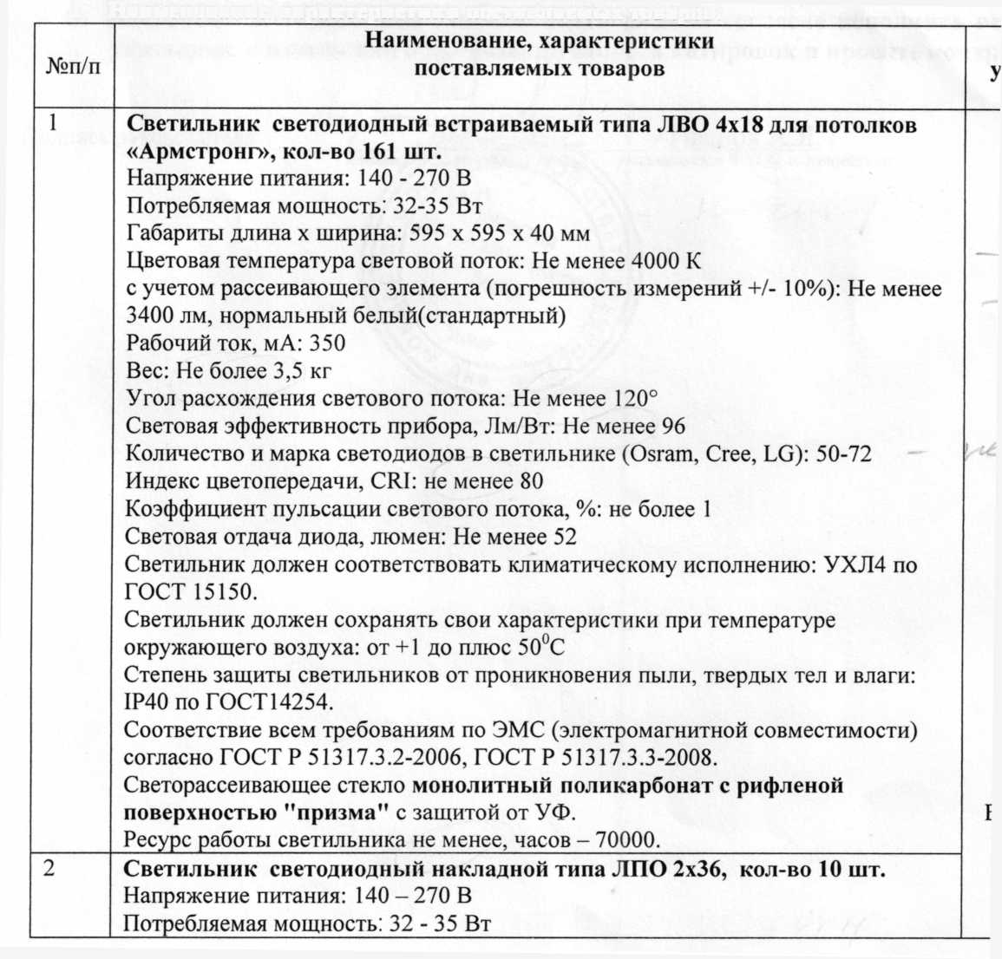

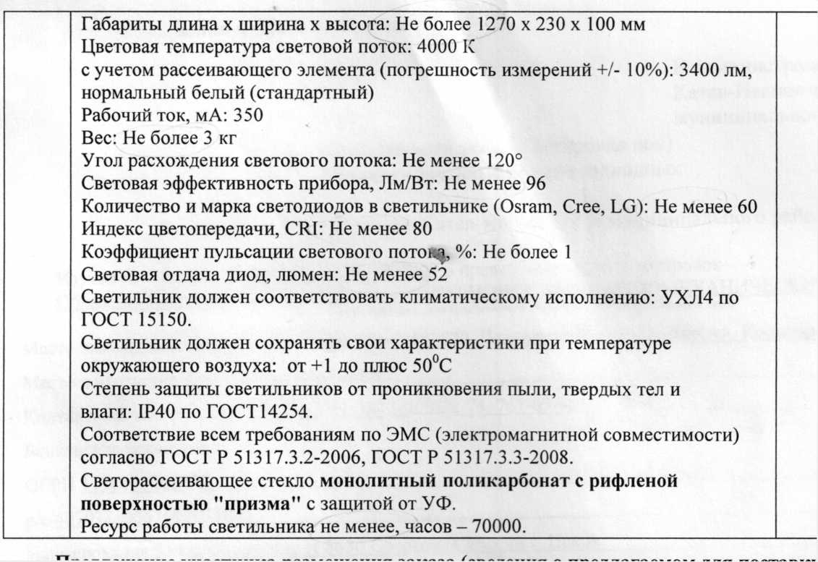

- ООО «ТД Эталон», 127055, г.Москва, ул.Новослободская, д.54, стр.2

№п/п | Наименование, характеристики  поставляемых товаров
1 | Светильник LED ВАРТОН офисный встраиваемый/накладной 595*595*50мм 36W 4100К  Напряжение питания: 176 - 264 В  Потребляемая мощность: 36Вт  Габариты длина х ширина: 595 х 595 х 50 мм  Цветовая температура: 4100К нормальный белый (стандартный)  Световой поток с учетом рассеивающего элемента: 3600 лм  Вес: 3,3 кг  Угол расхождения светового потока: 120°  Световая эффективность прибора, Лм/Вт: 100  Количество и марка светодиодов в светильнике (Epistar): 72  Индекс цветопередачи, CRI: 80  Коэффициент пульсации светового потока, %: 1  Световая отдача диода, люмен: 50  Светильник соответствует климатическому исполнению УХЛ4  Светильник сохраняет свои характеристики при температуре окружающего воздуха от -20 до плюс 50С  Степень защиты светильников от проникновения пыли, твердых тел и влаги IP40.  Соответствие всем требованиям по ЭМС (электромагнитной совместимости).  Светорассеивающее стекло монолитный поликарбонат с рифленой поверхностью "призма" с защитой от УФ.  Ресурс работы светильника, часов – 50000.  Количество светильников в поставке: 161 шт.
2 | Светильник LED ВАРТОН офисный встраиваемый/накладной 1195*180*50мм 36W 4100К  Напряжение питания: 176 - 264 В  Потребляемая мощность: 36 Вт  Габариты длина х ширина х высота: 1195 х 180 х 50 мм  Цветовая температура: 4100К  Световой поток с учетом рассеивающего элемента: 3600 лм нормальный белый (стандартный)  Вес: 2,5 кг  Угол расхождения светового потока: 120°  Световая эффективность прибора, Лм/Вт: 100  Количество и марка светодиодов в светильнике (Epistar): 72  Индекс цветопередачи, CRI: 80  Коэффициент пульсации светового потока, %: 1  Световая отдача диод, люмен: 50  Светильник соответствует климатическому исполнению УХЛ4  Светильник сохраняет свои характеристики при температуре окружающего воздуха от -20 до плюс 50С  Степень защиты светильников от проникновения пыли, твердых тел и влаги IP40.  Соответствие всем требованиям по ЭМС (электромагнитной совместимости).  Светорассеивающее стекло монолитный поликарбонат с рифленой поверхностью "призма" с защитой от УФ.  Ресурс работы светильника, часов – 50000.  Количество светильников в поставке: 10 шт.

- ООО «СпецПриборСервис», 614066, г.Пермь, ул.Советской Армии, 6, оф.3
№п/п | Наименование, характеристики  поставляемых товаров
1 | Светильник светодиодный встраиваемый типа ЛВО 4х18 для потолков «Армстронг» GRA 32-01-с-01  Напряжение питания – 140 - 270 В, потребляемая мощность – 32 Вт, габариты длина х ширина х высота – 595 х 595 х 40 мм цветовая температура – 4000 К, световой поток с учетом рассеивающего элемента (погрешность измерений +/- 10%) – 3400 лм, нормальный белый (стандартный), рабочий ток – 350 мА, вес- 3,5 кг, угол расхождения светового потока – 120, световая эффективность прибора – 106 Лм/Вт, количество светодиодов в светильнике – 68, марка светодиодов – Nichia (Япония), индекс цветопередачи – 80, коэффициент пульсации светового потока – 1 %, световая отдача диода – 52.Светильник соответствует климатическому исполнению УХЛ4 по ГОСТ 15150. Светильник сохраняет свои характеристики пои температуре окружающего воздуха от +1 до + 50 градусов. Степень защиты светильников от проникновения пыли, твердых тел и влаги IP40 по ГОСТ 14254. Соответствие всем требованиям по ЭМС (электромагнитной совместимости) согласно ГОСТ Р 51317.3.2-2006, ГОСТ Р 51317.3.3-2008. Светорассеивающее стекло монолитный поликарбонат с рифленой поверхностью «призма» с защитой от УФ. Ресурс работы светильника – 70000 часов.
2 | Светильник светодиодный накладной типа ЛПО 2х36 GSA 32-06-с-01  Напряжение питания – 140 - 270 В, потребляемая мощность – 32 Вт, габариты длина х ширина х высота – 1000 х 200 х 37 мм, цветовая температура – 4000 К, световой поток с учетом рассеивающего элемента (погрешность измерений +/- 10%) – 3400 лм, нормальный белый (стандартный), рабочий ток – 350 мА, вес- 3 кг, угол расхождения светового потока – 120, световая эффективность прибора – 106 Лм/Вт, количество светодиодов в светильнике – 68, марка светодиодов – Nichia (Япония), индекс цветопередачи – 80, коэффициент пульсации светового потока – 1 %, световая отдача диода – 52. Светильник соответствует климатическому исполнению УХЛ4 по ГОСТ 15150. Светильник сохраняет свои характеристики пои температуре окружающего воздуха от +1 до + 50 градусов. Степень защиты светильников от проникновения пыли, твердых тел и влаги IP40 по ГОСТ 14254. Соответствие всем требованиям по ЭМС (электромагнитной совместимости) согласно ГОСТ Р 51317.3.2-2006, ГОСТ Р 51317.3.3-2008. Светорассеивающее стекло монолитный поликарбонат с рифленой поверхностью «призма» с защитой от УФ. Ресурс работы светильника – 70000 часов.

- ООО «УралТек», г.Екатеринбург, ул.Фронтовых Бригад, 18

№п/п | Наименование, характеристики  поставляемых товаров
1 | Светильник светодиодный встраиваемый ДВО 01-036-060  (типа ЛВО 4х18 для потолков «Армстронг»)
1 | Напряжение питания 140-270В.
1 | Потребляемая мощность 35Вт.
1 | Габаритные размеры 595*595*40мм.
1 | Цветовая температура 5000К.  Световой поток 4200Лм.  Цвет нормально белый(стандартный)  с учетом рассеивающего элемента
1 | Рабочий ток 350 мА
1 | Вес 3,4кг.
1 | Угол расхождения светового потока 120 градусов
1 | Световая эффективность прибора 116 Лм/Вт
1 | Количество и марка светодиодов в светильнике:  Марка LG, 60 светодиодов
1 | Индекс цветопередачи 80 CRI
1 | Коэффициент пульсации светового потока 0%
1 | Световая отдача диода 70 люмен
1 | Светильник соответствует климатическому исполнению УХЛ4 по ГОСТ 15150.
1 | Светильник сохраняет свои характеристики при температуре окружающего воздуха от +1 до плюс 50⁰С
1 | Степень защиты светильников от проникновения пыли, твердых тел и влаги IP40 по ГОСТ14254.
1 | Соответствие всем требованиям по ЭМС (электромагнитной совместимости) согласно ГОСТ Р 51317.3.2-2006, ГОСТ Р 51317.3.3-2008.
1 | Светорассеивающее стекло монолитный поликарбонат с рифленой поверхностью "призма" с защитой от УФ.
1 | Ресурс работы светильника 70000 часов.
2 | Светильник светодиодный накладной ДПО 01-036-060 (типа ЛПО 2 х 36)
2 | Напряжение питания 14-270В.
2 | Потребляемая мощность 35Вт.
2 | Габаритные размеры 1200*200*40мм.
2 | Цветовая температура 4000К  Световой поток с учетом рассеивающего элемента 3600Лм.  Нормально белый.
2 | Рабочий ток 350мА.
2 | Вес 3 кг.
2 | Угол расхождения светового потока 120 градусов
2 | Световая эффективность прибора 102 Лм\Вт.
2 | Количество светодиодов в светильнике 60шт. Марка светодиодов LG.
2 | Индекс цветопередачи 80CRI
2 | Коэффициент пульсации светового потока 0%
2 | Светоотдача одного диода 60Лм.
2 | Светильник соответствует климатическому исполнению УХЛ4 по ГОСТ 15150.
2 | Светильник сохраняет свои характеристики при температуре окружающего воздуха от +1 до плюс 50⁰С
2 | Степень защиты светильников от проникновения пыли, твердых тел и влаги IP40 по ГОСТ14254.
2 | Соответствует всем требованиям по ЭМС (электромагнитной совместимости) согласно ГОСТ Р 51317.3.2-2006, ГОСТ Р 51317.3.3-2008.
2 | Светорассеивающее стекло монолитный поликарбонат с рифленой поверхностью "призма" с защитой от УФ.
2 | Ресурс работы светильника часов – 70000.

- ООО «СВЕТОРЕСУРС», 196105, г.Санкт_Петербург, Люботинский проспект, дом 5, офис 8

№  п/п | Наименование, характеристики  поставляемых товаров
1 | Светильник светодиодный Matrix LO-35.  Напряжение питания 140-270 В.  Потребляемая мощность 35 Вт.  Размеры 595*595*35 мм.  Цветовая температура 4000 К.  Световой поток 3500 Лм.  Рабочий ток 350 мА.  Вес 3 кг.  Угол расхождения светового потока 120°  Световая эффективность 96 Лм/Вт  Количество светодиодов 85 (Optogan)  Индекс цветопередачи 80 Ra  Степень защиты светильников от проникновения пыли, твердых тел и влаги IP40 по ГОСТ14254  Коэффициент пульсации светового потока, 1%  Световая отдача диода 52 Лм  Светильник должен соответствовать климатическому исполнению УХЛ4 по ГОСТ 15150.  Светорассеивающее стекло монолитный поликарбонат с рифленой поверхностью "призма" с защитой от УФ.  Ресурс работы 70000 часов
2 | Светильник светодиодный Matrix LO-50n.  Напряжение питания 140-270 В.  Потребляемая мощность 35 Вт.  Размеры 1210*250*45 мм.  Цветовая температура 4000 К.  Световой поток 3400 Лм.  Рабочий ток 350 мА.  Вес не более 4,2 кг.  Угол расхождения светового потока 120°  Световая эффективность 96 Лм/Вт  Количество светодиодов 100 (Optogan)  Индекс цветопередачи 80 Ra  Степень защиты светильников от проникновения пыли, твердых тел и влаги IP50 по ГОСТ14254  Коэффициент пульсации светового потока, 1%  Световая отдача диода 52 Лм  Светильник должен соответствовать климатическому исполнению УХЛ4 по ГОСТ 15150.  Светорассеивающее стекло монолитный поликарбонат с рифленой поверхностью "призма" с защитой от УФ.  Ресурс работы 70000 часов

- ООО «ЭНЕРГОПРОМ», 456313, Челябинская область, г.Миасс, Тургоякское шоссе, 13

№п/п | Наименование, характеристики  поставляемых товаров
1 | Светильник LAD LED R320-1-120G-50 светодиод., крепление на консоль LADesign LADLED1LSG50K

- ЗАО «Торговый Дом Электротехнологии», 620017, г.Екатеринбург, ул.Лобкова, д.2

№п/п | Наименование, характеристики  поставляемых товаров
1 |  | Светильник ALPHA 040-842-414 LED, призма, IP40  Напряжение питания 140 - 270 В  Потребляемая мощность 35 Вт  Габариты длина х ширина 595 х 595 х 40 мм  Цветовая температура световой поток  с учетом рассеивающего элемента  (погрешность измерений +/- 10%) 4200 К, 3200 лм, нормальный белый  Рабочий ток, мА 350  Вес, кг 3,2  Угол расхождения светового потока 120°  Световая эффективность прибора, Лм/Вт 96  Количество и марка светодиодов в светильнике (Samsung), шт. 56  Индекс цветопередачи, CRI 80  Коэффициент пульсации светового потока, % 0,05  Световая отдача диода, люмен 60,7  Светильник должен соответствовать климатическому исполнению УХЛ4 по ГОСТ 15150.  Светильник должен сохранять свои характеристики при температуре окружающего воздуха от +1 до плюс 500С  Степень защиты светильников от проникновения пыли, твердых тел и влаги IP40 по ГОСТ14254.  Соответствие всем требованиям по ЭМС (электромагнитной совместимости) согласно ГОСТ Р 51317.3.2-2006, ГОСТ Р 51317.3.3-2008.  Светорассеивающее стекло монолитный поликарбонат с рифленой поверхностью "призма" с защитой от УФ.  Ресурс работы светильника не менее, часов – 70000.
2 | Светильник BETA 040-842-811 SAMSUNG LED, призма, IP 40  Напряжение питания 140 – 270 В  Потребляемая мощность 35 Вт  Габариты длина х ширина х высота, мм 1200 х 180 х 40  Цветовая температура световой поток  с учетом рассеивающего элемента  (погрешность измерений +/- 10%) 4000 К, 3400 лм, нормальный белый  Рабочий ток, мА 350  Вес, кг 3  Угол расхождения светового потока 120°  Световая эффективность прибора, Лм/Вт 96  Количество и марка светодиодов в светильнике (Samsung), шт. 84  Индекс цветопередачи, CRI 80  Коэффициент пульсации светового потока, % 0,05  Световая отдача диод, люмен 53  Светильник должен соответствовать климатическому исполнению УХЛ4 по ГОСТ 15150.  Светильник должен сохранять свои характеристики при температуре окружающего воздуха от +1 до плюс 500С  Степень защиты светильников от проникновения пыли, твердых тел и  влаги IP40 по ГОСТ14254.  Соответствие всем требованиям по ЭМС (электромагнитной совместимости) согласно ГОСТ Р 51317.3.2-2006, ГОСТ Р 51317.3.3-2008.  Светорассеивающее стекло монолитный поликарбонат с рифленой поверхностью "призма" с защитой от УФ.  Ресурс работы светильника не менее, часов – 70000.

Приложение 6 к протоколу рассмотрения и
оценки котировочных заявок №0169300027813000909-П от 19.12.2013г.

Спецификация
на поставку светильников светодиодных
Заказчик – Администрация Катав-Ивановского муниципального арйона

№п/п | Наименование, характеристики  поставляемых товаров | Цена контракта с учетом всех расходов,  руб.
1 | Светильник светодиодный встраиваемый  типа ЛВО 4х18 для потолков «Армстронг»  SDSВЕТ-600/LED4-16/4700/Е20-35  Напряжение питания 140 - 270 В  Потребляемая мощность 35 Вт  Габариты длина х ширина 595 х 595 х 40 мм  Цветовая температура световой поток с учетом рассеивающего элемента (погрешность измерений 10%) 4800 К 3400 лм нормальный белый (стандартный)  Рабочий ток, мА 350  Вес 2,7 кг  Угол расхождения светового потока 120°  Световая эффективность прибора, Лм/Вт 96  Количество и марка светодиодов в светильнике (LG) 72  Индекс цветопередачи, CRI 80  Коэффициент пульсации светового потока, % 1  Световая отдача диода, люмен 52  Светильник соответствует климатическому исполнению УХЛ4 по ГОСТ 15150.  Светильник сохраняет свои характеристики при температуре окружающего воздуха от +1 до плюс 50⁰С  Степень защиты светильников от проникновения пыли, твердых тел и влаги IP40 по ГОСТ14254.  Соответствует всем требованиям по ЭМС (электромагнитной совместимости) согласно ГОСТ Р 51317.3.2-2006, ГОСТ Р 51317.3.3-2008.  Светорассеивающее стекло монолитный поликарбонат с рифленой поверхностью "призма" с защитой от УФ.  Ресурс работы светильника, часов – 70000.  Кол-во – 161 шт. | 205 700,00
2 | Светильник светодиодный накладной типа ЛПО 2 х 36  SDSВЕТ-1200/LED4-16/4700/Е20-35  Напряжение питания 140 – 270 В  Потребляемая мощность 35 Вт  Габариты длина х ширина х высота 1270 х 230 х 100 мм  Цветовая температура световой поток с учетом рассеивающего элемента (погрешность измерений10%) 4000 К 3400 лм нормальный белый (стандартный)  Рабочий ток, мА 350  Вес 2,5 кг  Угол расхождения светового потока 120°  Световая эффективность прибора, Лм/Вт 96  Количество и марка светодиодов в светильнике (LG) 82  Индекс цветопередачи, CRI 80  Коэффициент пульсации светового потока, % 1  Световая отдача диод, люмен 52  Светильник соответствует климатическому исполнению УХЛ4 по ГОСТ 15150.  Светильник сохраняет свои характеристики при температуре окружающего воздуха от +1 до плюс 50⁰С  Степень защиты светильников от проникновения пыли, твердых тел и влаги IP40 по ГОСТ14254.  Соответствует всем требованиям по ЭМС (электромагнитной совместимости) согласно ГОСТ Р 51317.3.2-2006, ГОСТ Р 51317.3.3-2008.  Светорассеивающее стекло монолитный поликарбонат с рифленой поверхностью "призма" с защитой от УФ.  Ресурс работы светильника, часов – 70000.  Кол-во – 10 шт. | 205 700,00

